汇点财富
手机交易客户端

使
用
说
明
书

上海汇点网络信息有限公司
2022年1月
目录
一、 快速入门 4
1.1、 运行环境 4
1.2、 隐私协议 4
1.3、系统界面 4
1.3.1、快捷功能栏 5
1.3.2、广告栏 6
1.3.3、涨幅榜 6
1.3.4、热门榜 6
二、分析 6
2.1、VIX指数 6
2.2、期权筛选 8
二、 行情 9
3.1、股票期权 10
3.1.1、T型报价 10
3.1.2、合约详情图 11
3.1.3、合约K线图 12
3.1.4、盈亏分析 13
3.2、股票 14
3.3、我的行情 15
3.4、自选 16
四、期权交易 18
4.1、交易登录 18
4.2、交易首页 19
4.3、委托下单 20
4.4、上海组合保证金 24
4.5、深圳组合保证金 26
4.6、备兑锁定/解锁 27
4.7、行权 27
4.8、协议行权 28
4.9、合并行权 31
4.10、银衍转账 32
4.11、密码修改 34
五、股票交易 35
5.1、交易登录 35
5.2、交易首页 36
5.3、委托下单 37
5.4、国债逆回购 39
5.5、历史委托 41
5.6、历史成交 42
5.7、资金流水 43
5.8、银证转账 43
5.9、修改密码 43
六、我的 44
6.1、调入方式 44
6.2、交易设置功能 44
6.3、股票期权交易设置 44
6.3.1、交易界面 44
6.3.2、下单、撤单确认 45
6.3.3、交易回报浮动提示 46
6.3.4、卖出平仓所得无法覆盖成本时提示 47
6.3.5、默认下单数量 47
6.3.6、下单数量默认加量 47
6.3.7、默认下单价格 47
6.3.8、默认快买快卖价格 47
6.3.9、默认快买快卖数量 48
6.3.10、默认拆单手数 48
6.3.11、严重价外提醒 48
6.3.12、高级交易按钮顺序 49
6.4、股票交易设置 49
6.4.1、默认下单数量 49
6.4.2、下单数量默认加量 49
6.4.3、默认下单价格 49
6.5、系统设置 50
6.5.1、我的行情 50
6.5.2、抬头设置 50
6.5.3、单击K线切换指标 51
6.5.4、指标设置 51
6.5.5、十字光标吸附K线 52
6.5.6、波段高低价 53
6.5.7、图表页画线显示 53
6.5.8、界面配色 54
6.5.9、禁止屏幕自动休眠 55
6.5.10、默认启动显示页 56
6.5.11、提醒方式设置 56
6.6、隐私政策 56
6.7、用户协议 57
6.8、系统地址 57
6.9、修改注销交易关联手机号 58
6.9.1 未绑定关联手机号 58
6.9.2 绑定关联手机号 59
6.9.3 修改关联手机号 59
6.9.4 注销关联手机号 60
6.10、版本说明 61

快速入门

运行环境
软件环境要求：Android 6.0及以上版本
iOS10.0及以上版本

隐私协议
App安装后第一次打开会弹出隐私协议，点击“仅浏览”按钮后可以进入APP查看行情，但是不能登录交易。再登录交易时会再次弹出该页面，必须点击“同意并继续”按钮后才能登录交易。点击“点击查看《隐私政策》”会跳转到隐私政策的超链接界面。
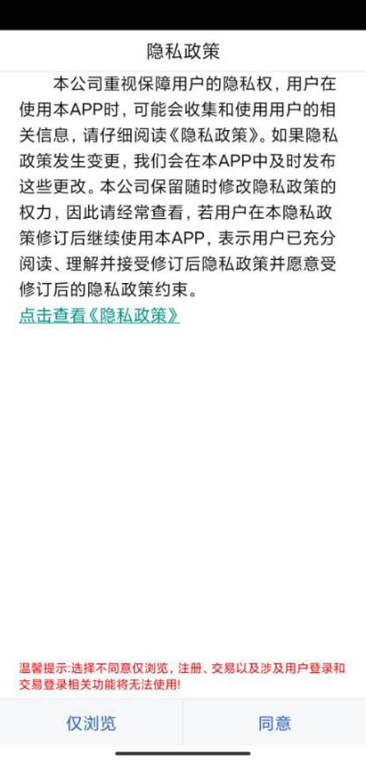

1.3、系统界面
客户端首页的系统界面由快捷功能栏、广告栏、涨幅榜&热门榜组成。
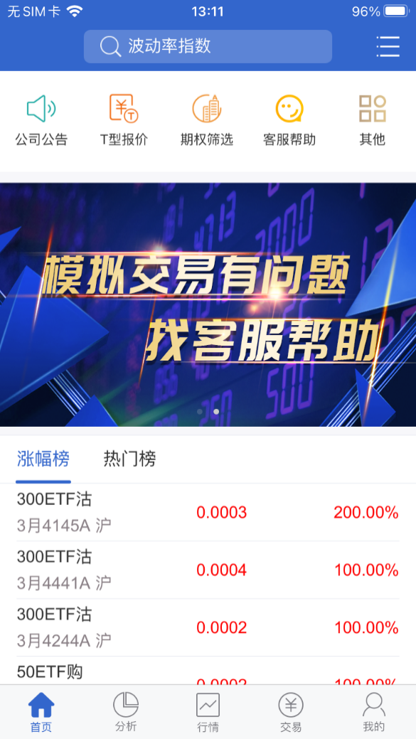

1.3.1、快捷功能栏
位于系统界面最上方，主要包括【公司公告】、【T型报价】、【期权筛选】、【沪深A股】、【行业板块】、【主题板块】、【财经日历】等选项
- 公司公告：接收发送的公告信息
- T型报价：快速切换至期权T型报价界面
- 期权筛选：根据“标的物”、“策略”、“看涨幅度”、“杠杆倍数”、“活跃度”来筛选期权合约
- 沪深A股：查询沪深A股行情
- 行业板块：查询股票行业板块的行情
- 主题板块：查询股票主题板块的行情
- 财经日历：可以查询主要市场的交易日历信息

1.3.2、广告栏
位于系统界面中间，展示券商的banner信息。

1.3.3、涨幅榜
位于系统界面的下方，全市场合约中涨幅最大的十个合约，展示合约名称、最新价和涨幅数据。每次点击涨幅榜进入时会刷新一次

1.3.4、热门榜
位于系统界面的下方，全市场合约中成交量+持仓量最大的前十个合约，展示合约名称、最新价和涨跌幅数据。每次点击热门榜进入时会刷新一次。

二、分析

2.1、VIX指数
VIX指数是汇点公司自行编制的波动率指数，包括50ETF，300ETF（沪），300ETF（深），沪深300股指，以列表方式展示，主要展示的信息有最新价、涨跌、幅度、今天、最高、最低等数据。
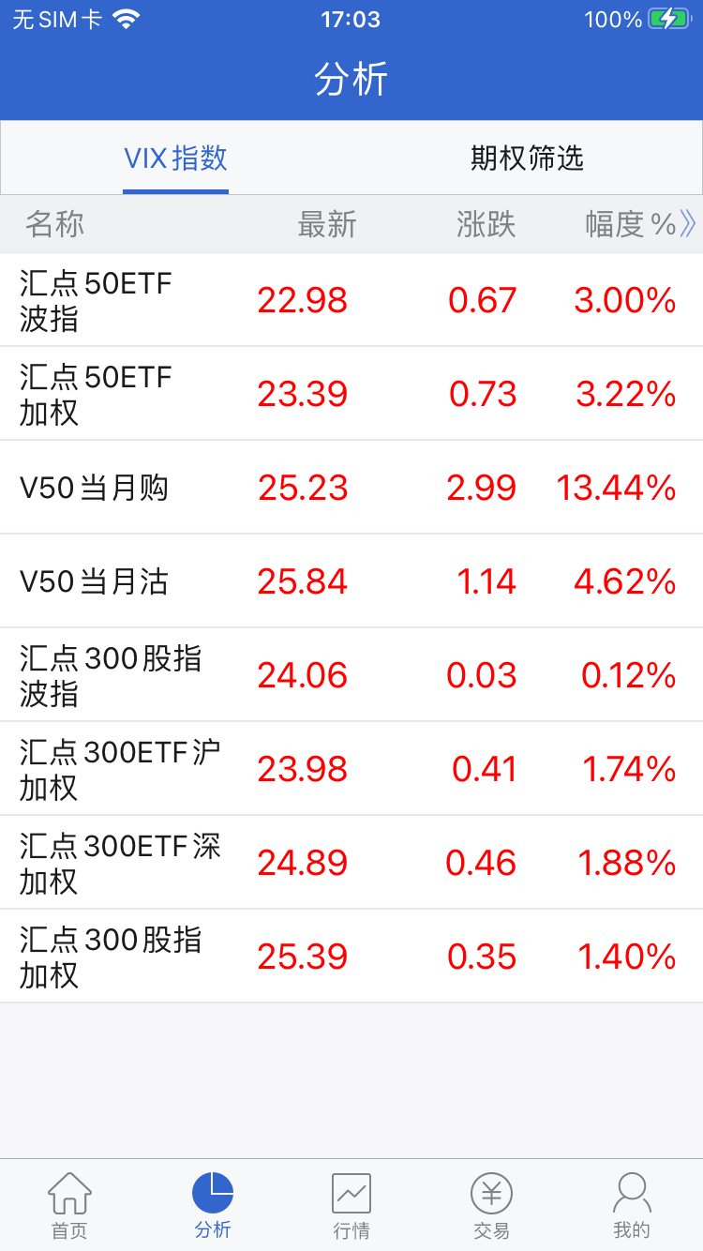
点击可进入合约详情页
左右滑动，可切换字段
选择列表合约后，点击可以进入该合约的分时图，分时图界面展示该波动率指数的最新价、涨跌、幅度、今开、昨收、成交量、成交额等数据，在分时图界面可展示的信息有月K、周K、日K、和分钟K线，如下图：
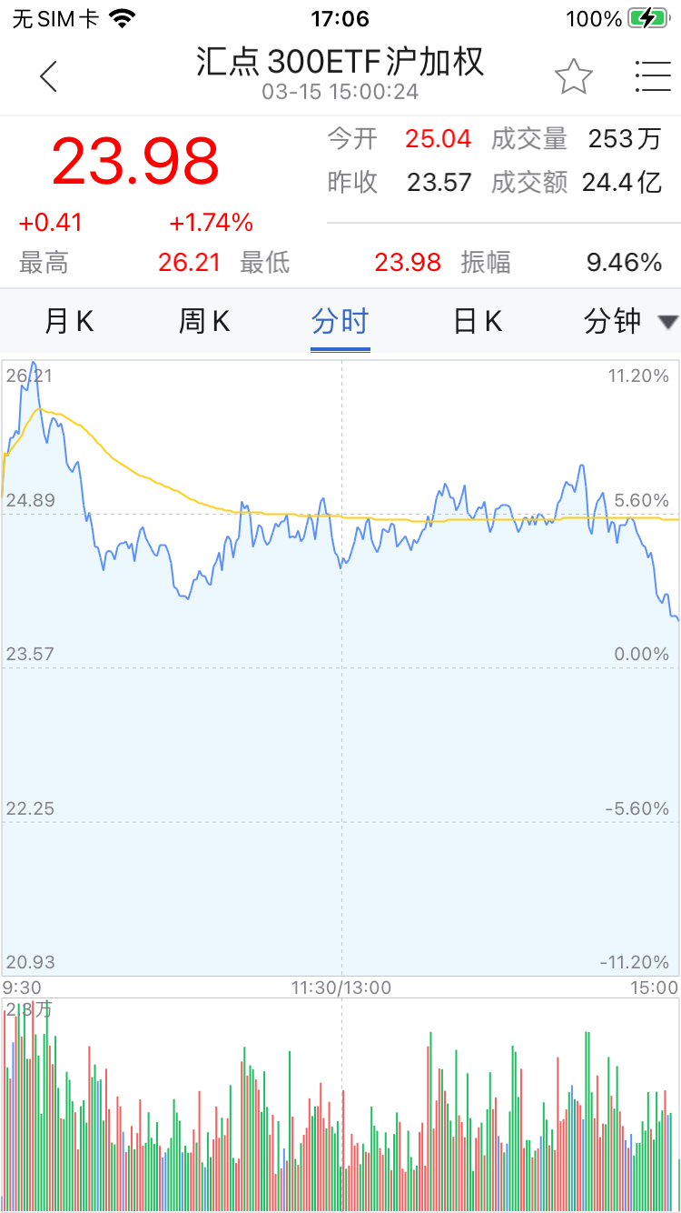

2.2、期权筛选
点击【期权筛选】标签可进入合约筛选界面：可以让投资者根据标的证券的判断，结合手机终端提供的筛选条件，筛选出投资者认为有价值或者值得投资的期权合约。
短期：指到期天数小于30天的合约；
中期：指到期天数在30-90天的合约；
远期：指到期天数大于90天的合约；
杠杆倍数：是指筛选出合约的杠杆比例在设定范围内；
看涨幅度：指在标的最新价的基础上计算的，如50ETF最新价为3.000元，看涨10%则是指行权价在3.300以上的合约；
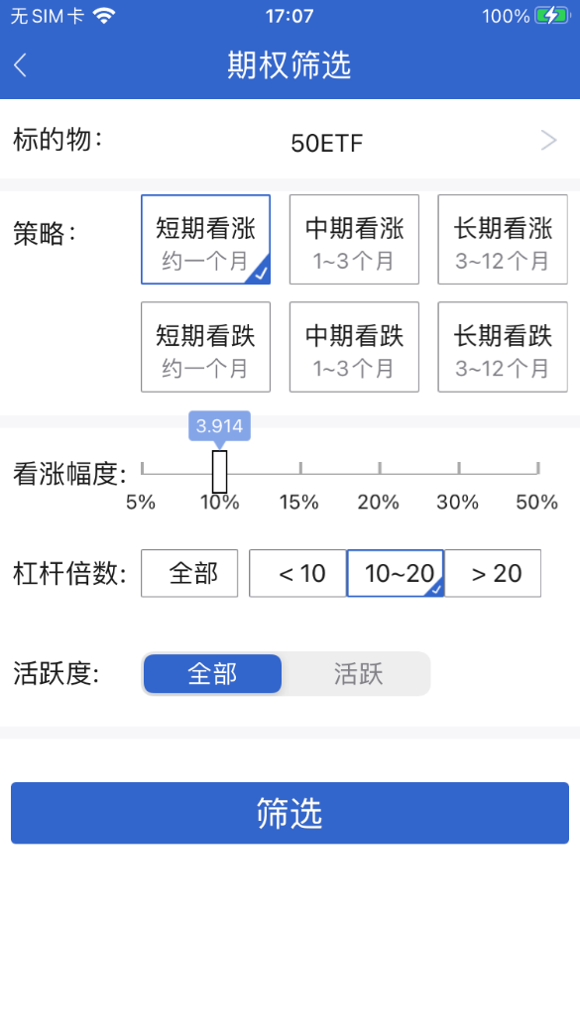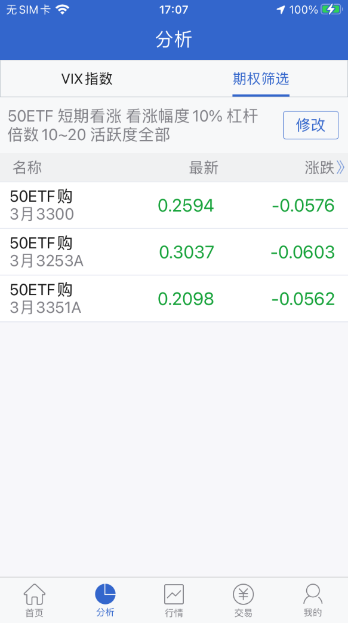
筛选出的合约，可以长按添加自选或者快买、快卖开仓交易。也可以点击进入到行情报价中，查看该合约的详细信息。

行情
直接点击主菜单栏中【行情】，主窗口会进入行情画面。
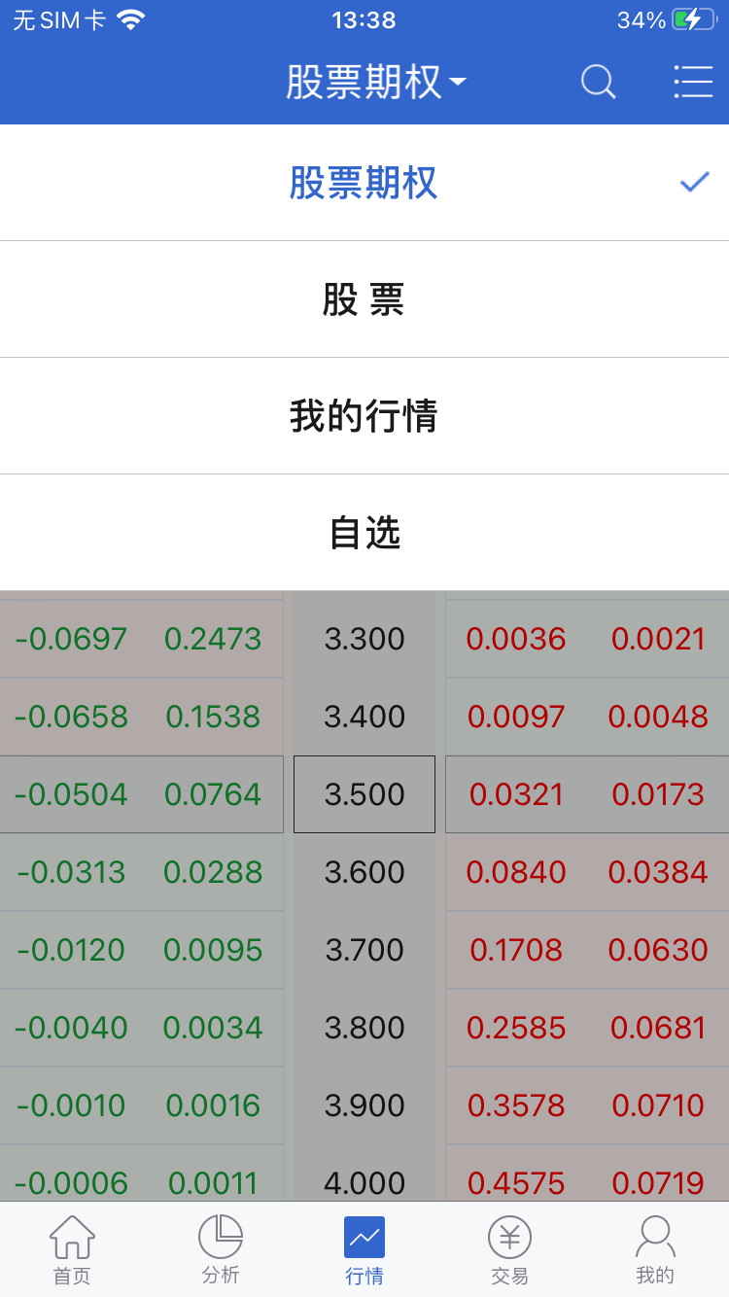
点击页面上方的下拉箭头，可展示市场大类，主要由【股票期权】、【股票】，另有【贵金属】、【期货】、【外盘】，点击某大类即可进入该类别市场的行情页面。贵金属、期货和外盘行情不是每个APP都有，只有使用汇点公司全市场云行情的才有该种类。

3.1、股票期权

3.1.1、T型报价
选择【股票期权】市场后即进入T型报价页面，如下图：
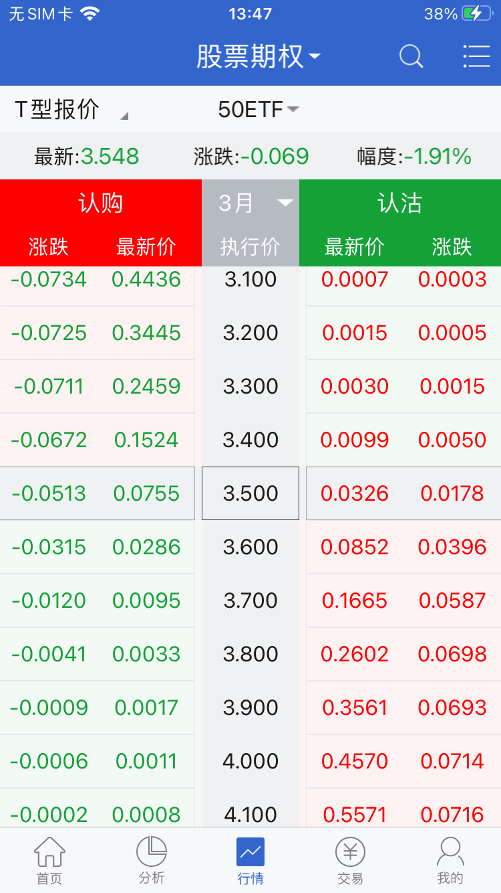
点击可以切换为认购期权，再次点击可以切换为认沽期权
标的最新价和涨跌幅度
期权到期月份
虚值期权
实值期权
标的合约
T型报价：点击可切换到认购期权（只展示认购期权合约），再次点击可切换到认沽期权（只展示认沽期权），再次点击回到T型报价。
实值期权：红色底色的为实值期权，绿色底色的为虚值期权。
行权价：进入该页面默认按照行权价格由小到大排序。若存在非标准合约，标准合约和非标准合约会分开展示。

3.1.2、合约详情图
选择一合约，点击后可进入合约详情页面，如下图：
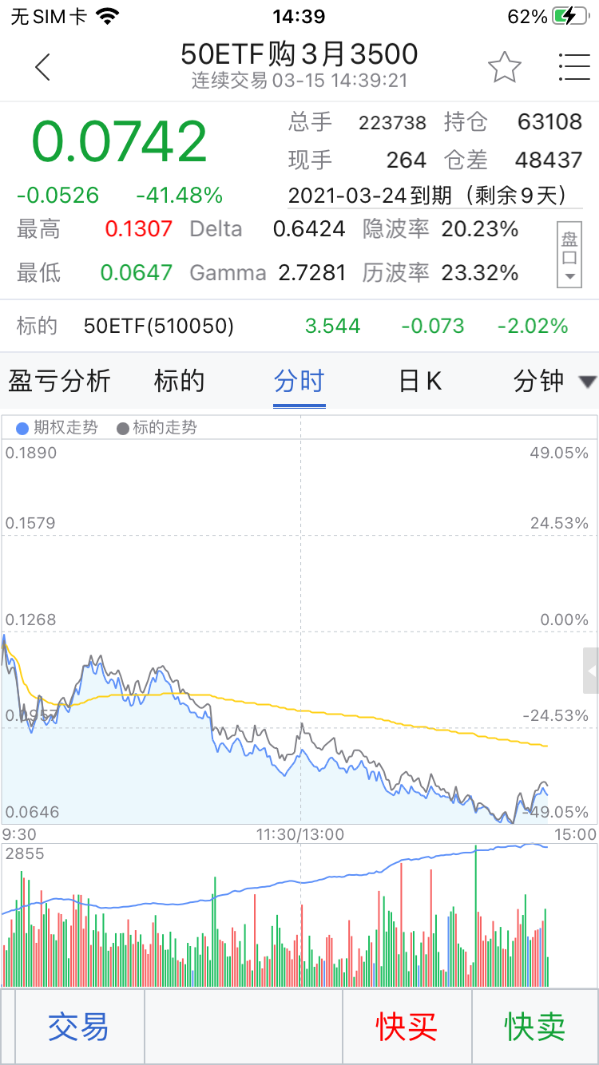
点击标的列可进入标的走势图
支持昨收、昨结、今开三种中任一方式来计算涨跌和涨跌幅度
下拉可选择更多分钟周期
上下滑动可切换至下个合约，手指撮合可至多展示五日分时图
点击跳转到交易
双击可进入横屏
点击可展示五档行情和成交明细
点击盘口可展示该合约更多信息
指标设置，波段高低价，图标页画线展示等在这设置
点击可加自选

3.1.3、合约K线图
选择一合约，点击后可进入合约K线详情页面，如下图：
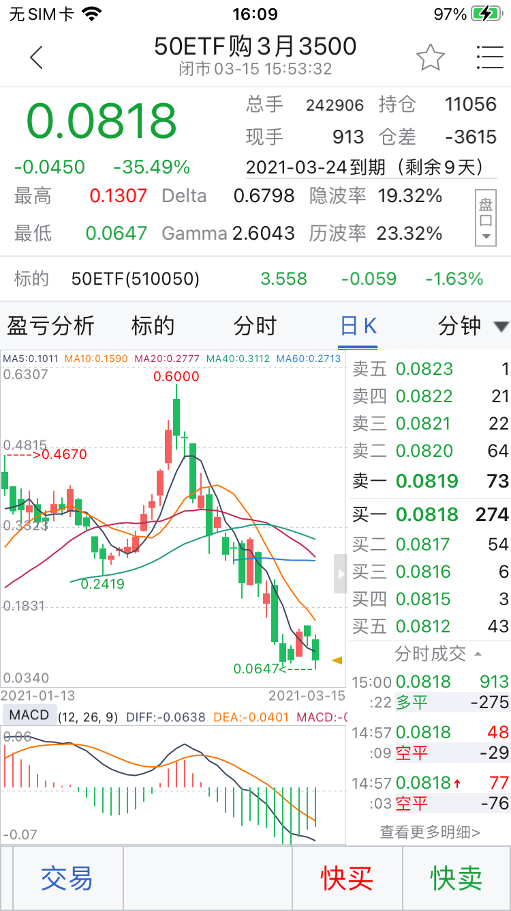
长按可展示K线更多信息
根据设置中的波段高低价，展示更多价格
可查看今日的成交明细数据
点击可切换为只展示一档行情
点击可切换副图指标

3.1.4、盈亏分析
选择一合约，点击后可进入合约盈亏分析详情页面，如下图：
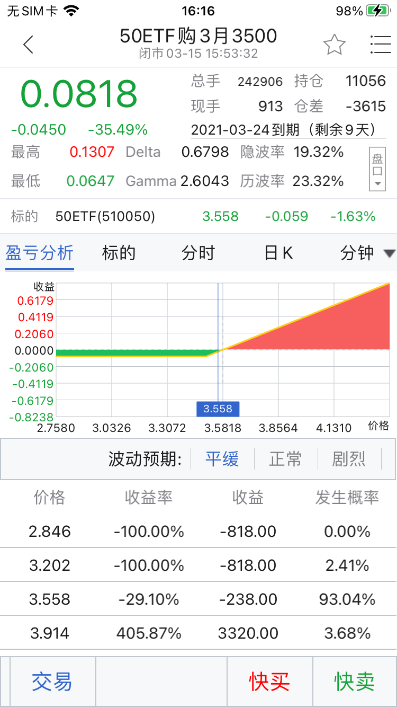

3.2、股票
点击页面上方的下拉箭头，可展示市场大类，选择股票市场，可选择的标签有【概览】、【指数】、【个股】、【行业】、【地区】、【主题】
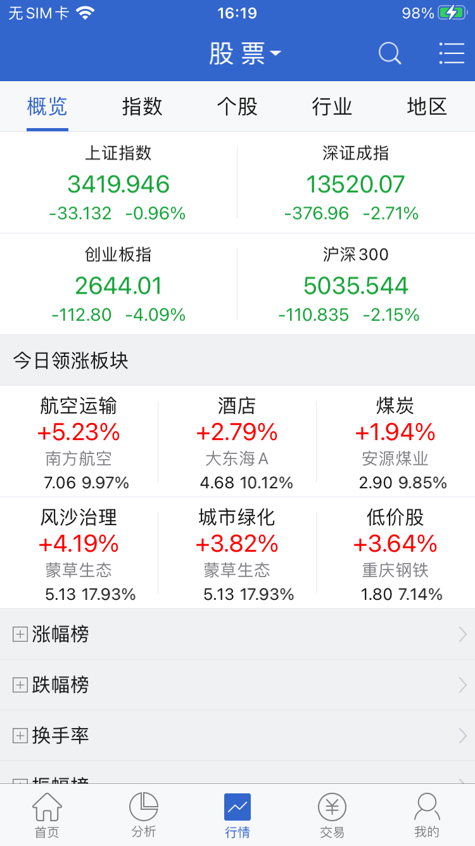

3.3、我的行情
在【我的行情】市场中，可以手动调整我的行情设置，编辑常用板块。
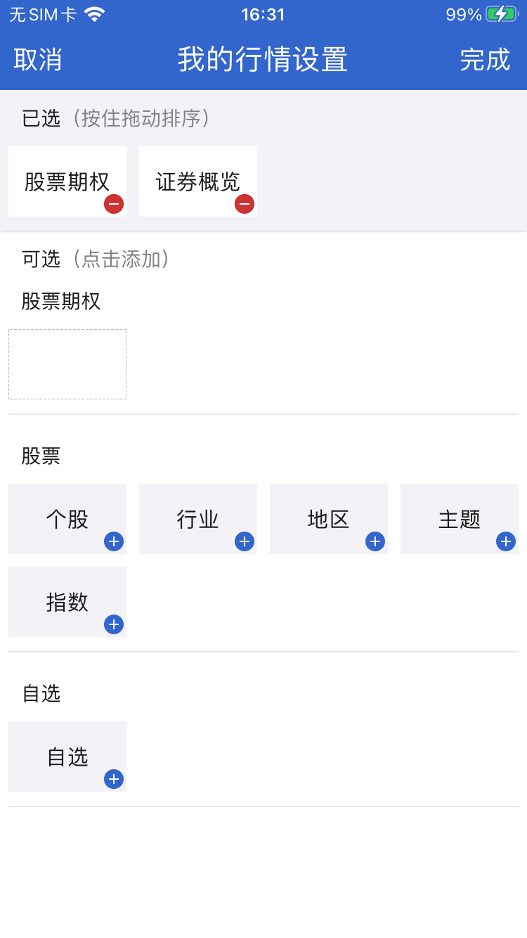
长按可拖动调整展示顺序
点击减号按钮，可从我的行情中删除
点击加号按钮，可添加到我的行情中

3.4、自选
用户可对自选进行添加、删除，调整顺序等功能，自选支持多股同列，点击合约可进入到该合约的行情主界面。
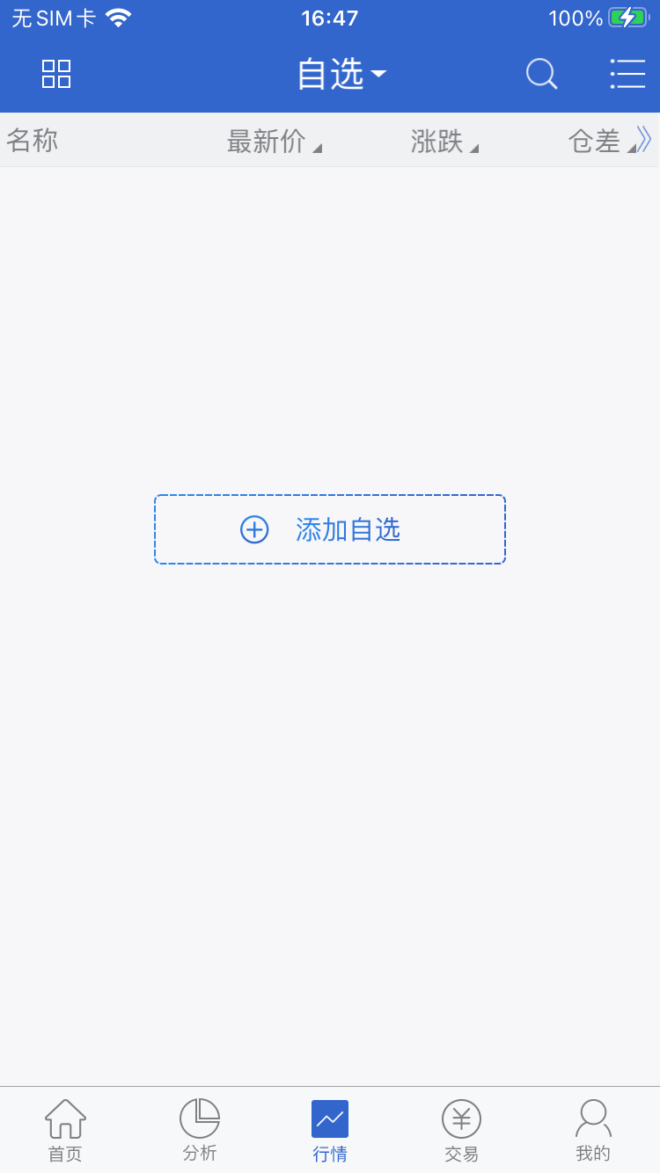
点击添加自选
自选合约编辑、行情抬头设置
多股同列
- 添加自选（搜索）：
点击搜索图标，进入搜索页面，在最上方输入框输入代码/拼音/首字母，软件下方就会显示出与之相关的合约，点击合约右侧的加号就可以把该合约加入到自选。或点击【期权快搜】，依次选择标的-日期-认购/认沽，在搜索出的相关合约右侧点击加号就可加入自选。
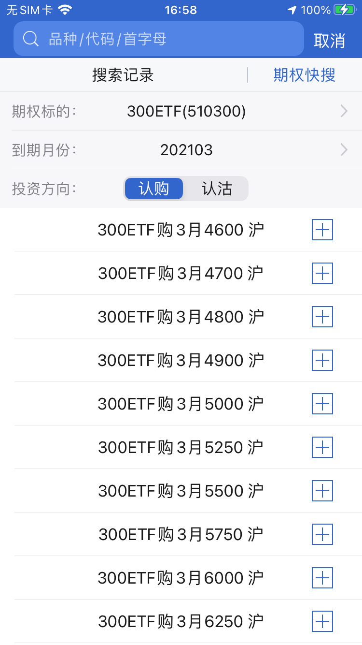
- 自选编辑
支持对自选合约进行排序，支持部分或全选后统一删除。
提示：自选列表的默认顺序是按照添加时间排序。
- 多股同列
多股同列可同时查看多个自选的分时走势图和 K 线图，点击合约窗口进入到合约行情主界面。

四、期权交易

4.1、交易登录
选择底部交易栏，在交易界面上选择交易服务器，资金账号/客户号，交易密码，验证码。点击登录即可登录交易
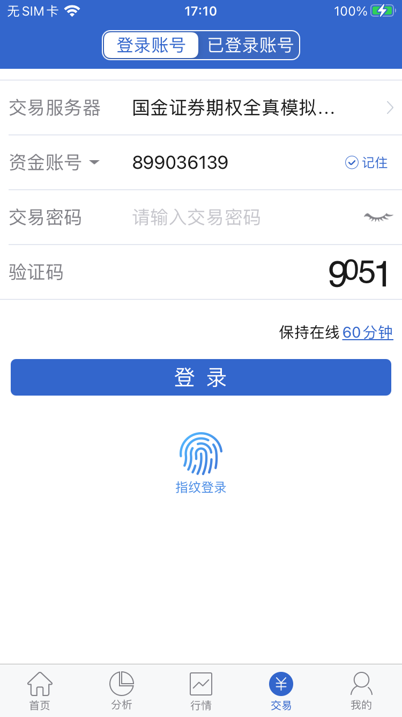
可选择资金账号或者客户号
非首次登录，绑定指纹后可使用指纹登录
点击可修改在线时长
勾选后可记住此账号
- 在线时长
支持修改无交易操作时保存在线时长：最短 10 分钟，最长 240 分钟。
登录保持的时间若超过设置的时间，交易会自动退出登录。
- 指纹登录
APP安装后首次登录交易，会提示绑定指纹识别功能，绑定指纹时会提示风险揭示书，同意后才可绑定。
指纹登录存在有效时间，默认有效时间为30天，即本次登录时间距离上次登录时间大于30天时，需要手动输入密码。

4.2、交易首页
交易登录后若是从【首页】进入的，则会进入到交易首页，若是从【行情】点击后登录交易的，则会进入到下单页面。
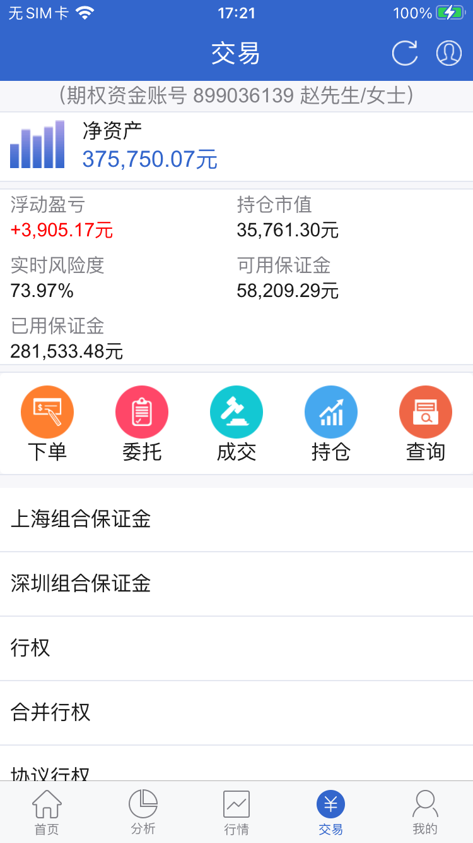
点击可进入相应界面
显示投资者第一个字，若是机构投资者也只展示第一个字
点击可对数据刷新，每5秒可刷新一次
- 净资产=持仓市值+现金资产
- 浮动盈亏=∑（最新价-开仓均价）*合约单位*持仓数量
- 持仓市值=∑最新价*合约单位*持仓数量
- 实时风险度、可用保证金、已用保证金，这三个字段是从柜台查询回来的，每家券商配置可能不一致。

4.3、委托下单
点击委托按钮即可进入委托下单页面。
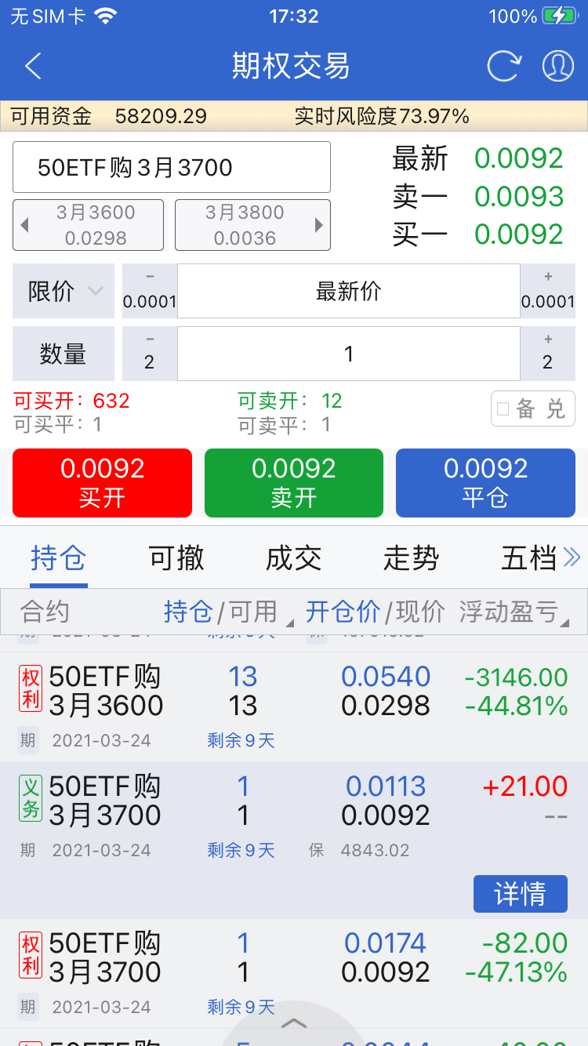
可左右滑动切换栏目
点击后可对持仓进行排序
义务仓不展示盈亏百分比
点击后可查看该合约更多的信息
根据选择合约信息，自动判断平仓方向
查询回来的最大可交易数量
勾选后，只能备兑开仓或者备兑平仓
点击可修改限价委托价格
实时行情
可选择限价或者市价委托
点击可跳转到T型报价，选择合约界面
- 委托价格：分为限价委托和市价委托，限价主要包括对手价、最新价、挂单价、挂单价超一等；上交所市价包括市价剩余转限价，市价剩余撤销，全额成交或撤销，深交所市价包括对手方最优，本方最优，即时成交剩余撤销，最优五档即时成交剩余撤销，全额成交或撤销。
- 备兑：上交所开备兑仓需要先锁定标的证券，深交所开备兑仓无需锁券，只需要有证券持仓就行。只有认购合约才支持备兑开仓交易。
- 平仓：若是单方向持仓，点击平仓可自动判断平仓方向；若是该合约双向持仓，点击平仓时会弹出请选择平仓合约的提示，需要点击下持仓中的合约才能平仓。
- 详情：点击持仓中详情按钮，会弹出该合约的持仓详情，包括希腊字母等数据。
- 排序：持仓/可用和浮动盈亏列支出排序功能，点击标题栏即可顺序排序，再次点击逆序排序，再次点击恢复默认排序。
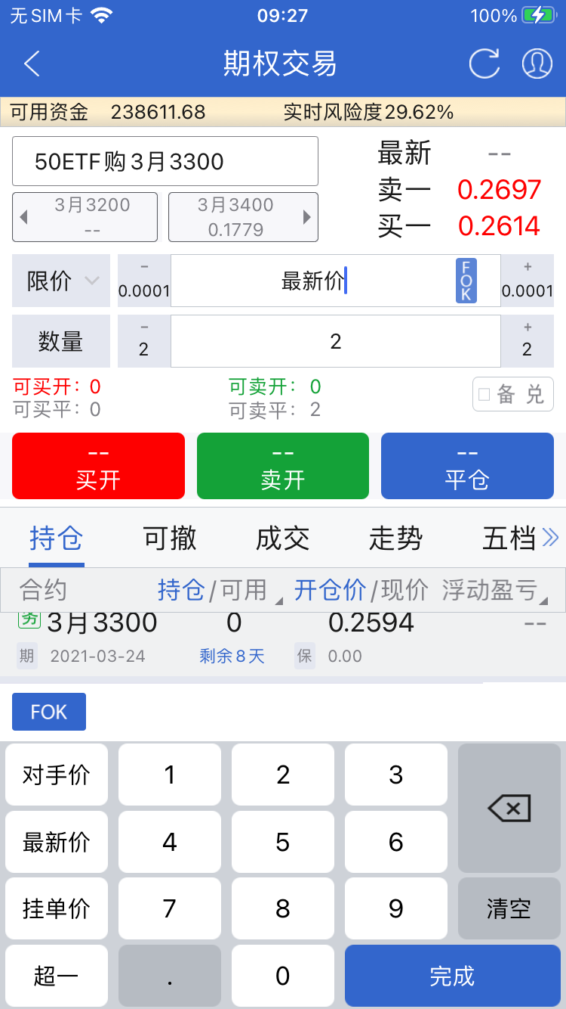
增加一个最小变动价格
可手动输入价格
超一是指朝有利方向滑动一个最小变动价格
在小键盘中可选择FOK
- 超一：对买方向来说，在当前价格的基础上，增加一个最小变动价位；对卖方向来说，在当前价格的基础上，减小一个最小变变动价位。
- 最新价：该合约行情展示的最新价格
- 对手价：若是买方，则是该合约行情展示的卖一档价格；若是卖方，则是该合约行情展示的买一档价格。
- 挂单价：若是买方，则是该合约行情展示的买一档价格；若是卖方，则是该合约行情展示的卖一档价格。
- FOK：立即全部成交否则全部撤销。勾选该选项时，即以限价FOK发出委托。
- 最小变动价位：点击加号或者减号即增加或减少一个最小变动价格
- 数量：点击加号或者减号即下单数量增加或者减少一个单位，变动单位可在交易设置中修改。
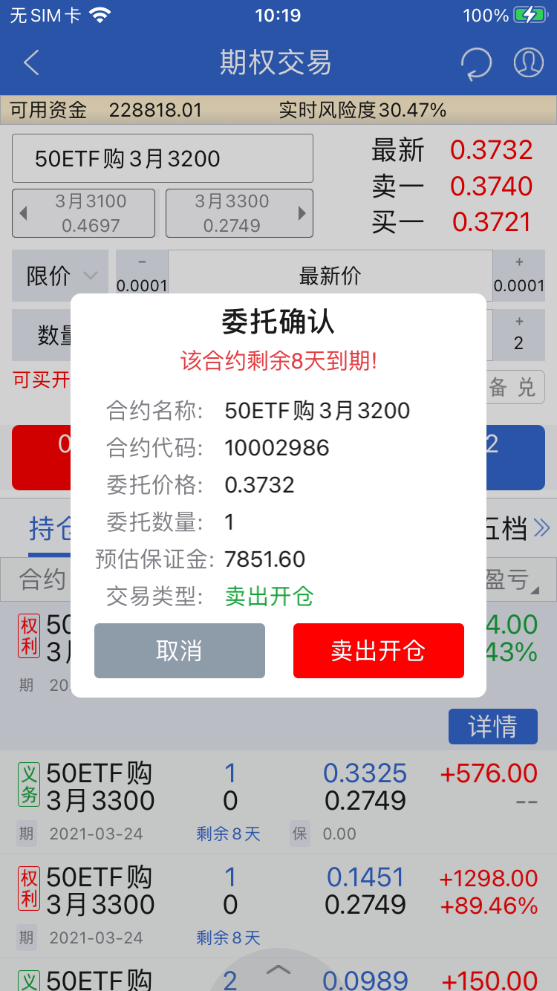
点击按钮即可发出委托
合约临近到期提醒
- 预估保证金：该字段为从柜台查询的，具体需要咨询券商业务人员。
- 合约临近到期提醒：可在交易设置中，设置到期提醒天数。
- 合约类别：分为权利仓、义务仓和备兑仓。
- 权利仓：红色字体，展示到期日期和剩余天数。
- 义务仓：绿色字体，展示到期日期、剩余天数和占用保证。
- 备兑仓：灰色字体，只拿回到期日期和剩余天数。
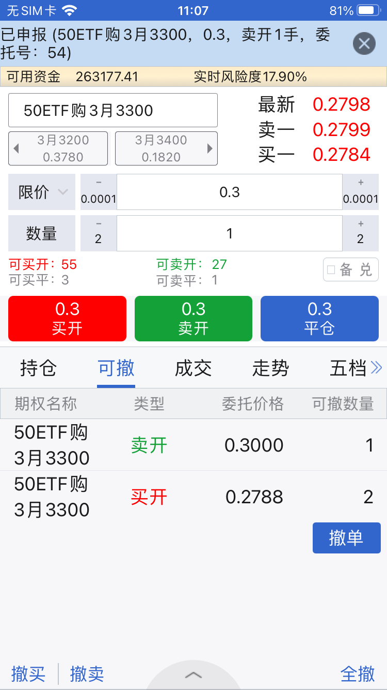
撤买：撤销买方向委托撤卖：撤销卖方向委托
点击可对该委托撤单
浮窗回报，展示委托合约名称、委托价格、买卖开平方向，委托号等信息
- 浮窗回报：支持委托、成交和撤单三种浮窗回报，在交易界面可以设置委托、成交和撤单触发时震动或者声音提示。
- 撤买：买方向委托全部撤销
- 撤卖：卖方向委托全部撤销
- 全撤：所有委托全部撤销

4.4、上海组合保证金
在首页点击上海组合保证金即可进入到该功能，如下图：
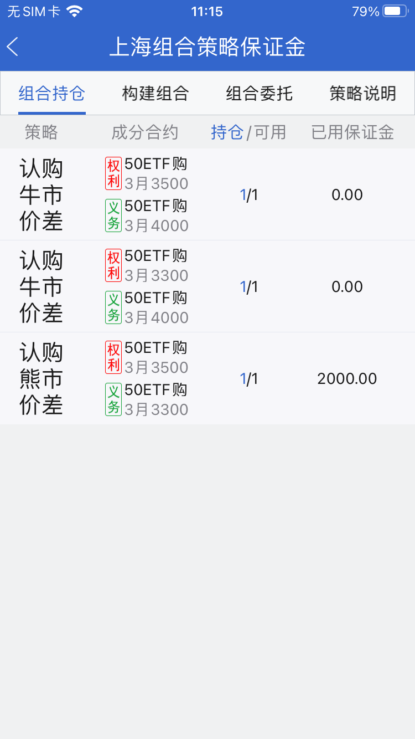
该组合策略占用的保证金
对交易组合策略功能的说明
构建/拆分组合的记录
构建交易所组合的功能菜单
策略名称
已构建的组合持仓
- 组合持仓：已经构建的交易所组合持仓，展示组合策略名称，成分合约，持仓数量和已占用保证金等。
- 构建组合：构建交易所组合的功能菜单，上交所可以构建认购牛市价差、认购熊市价差、认沽牛市价差、认沽熊市价差、跨式空头、宽跨式空头以及百分百减免保证金的普通转备兑策略。
- 组合委托：展示当日构建和拆除组合的记录。
- 策略说明：对交易所支持的组合策略，构建规则，拆除规则，保证金占用等进行说明。
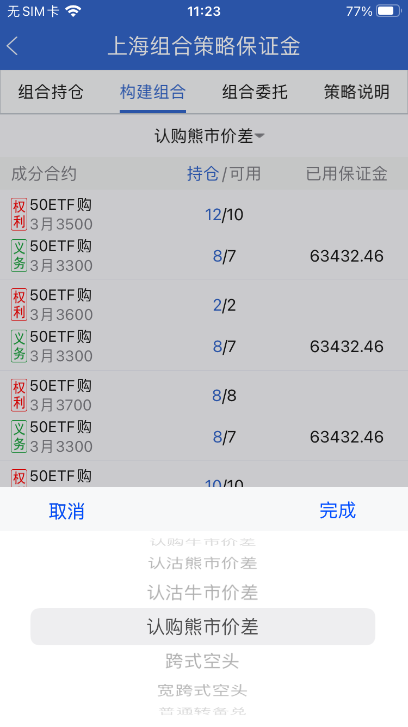
选择策略后，会根据该策略的构建规则筛选出所有符合条件的组合，选择后点击即可构建组合
点击可选择需要构建的策略类型

- 选择策略：选择策略后，APP会把所有满足条件的组合都展示出来，客户需要构建组合时，点击即可构建。
- 构建组合：策略选择之后，在筛选出的合约中点击，即可展示出构建按钮，点击该按钮即可把这两个成分合约构建为交易所组合。

4.5、深圳组合保证金
功能上同上海组合保证金，不同点是深交所支持普通合约和备兑合约互转。

4.6、备兑锁定/解锁
在交易时段，投资者可以先将已持有的标的证券（含当日买入，仅限标的证券）作为备兑开仓的保证金，由交易所进行冻结锁定（当日有效），再进行备兑开仓的下单操作。对备兑持仓进行平仓后，可解锁释放被冻结的合约标的。
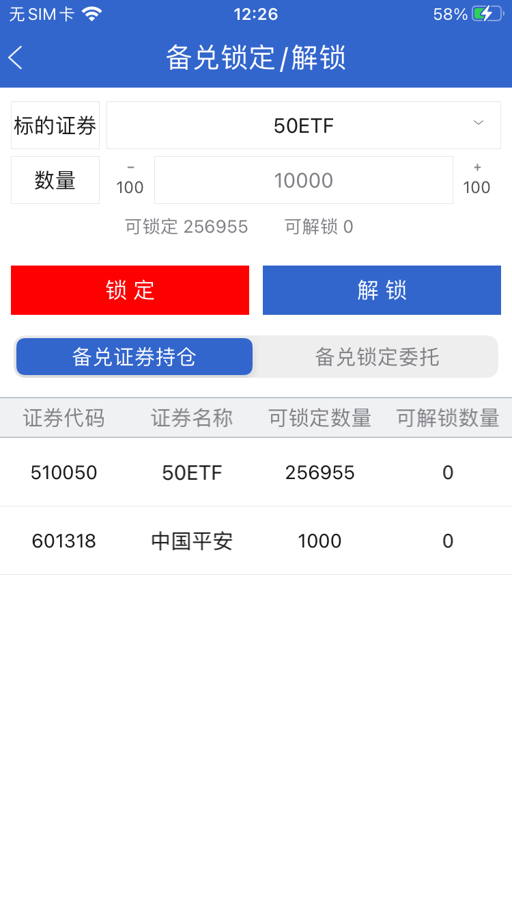
备兑证券持仓情况，点击标的合约可填充到上方标的框中
展示当日锁定和解锁委托记录
展示证券标的锁定或解锁数据
点击锁定或者解锁，即可发出相应委托
下拉框可选择标的证券
- 标的证券：下拉框中只展示上交所的标的合约，因深交所标的无需锁定，过滤深交所标的合约。
- 备兑证券持仓：可展示该账户上交所和深交所所有备兑证券持仓情况，点击上交所合约可直接填充到上方的标的框中，点击深交所合约则会弹出“深交所不支持锁定”的功能提醒。

4.7、行权
点击行权菜单即可进入行权界面，如下图：
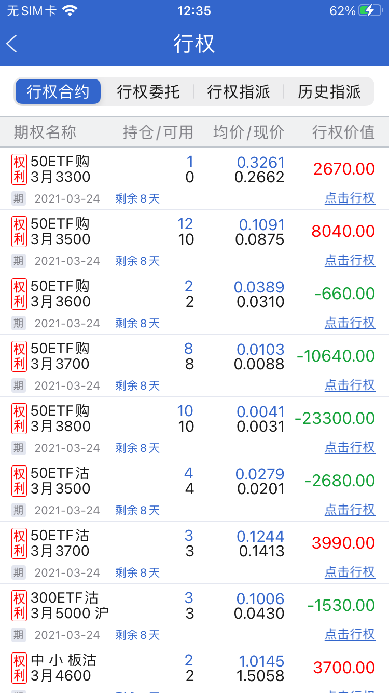
- 行权合约：只展示当月可行权的合约，如上图，只展示3月可行权的合约。
- 行权价值：认购（标的最新价-行权价格）*合约单位*持仓数量
认沽（行权价格-标的最新价）*合约单位*持仓数量
- 点击行权：只有到期日当天才可以行权
- 行权委托：在到期日当天，展示当天的行权委托记录和撤销记录
- 行权指派：在行权日第二天，会展示行权交收及指派数据
- 历史指派：查询历史行权指派的记录

4.8、协议行权
点击协议行权菜单即可进入协议行权功能。
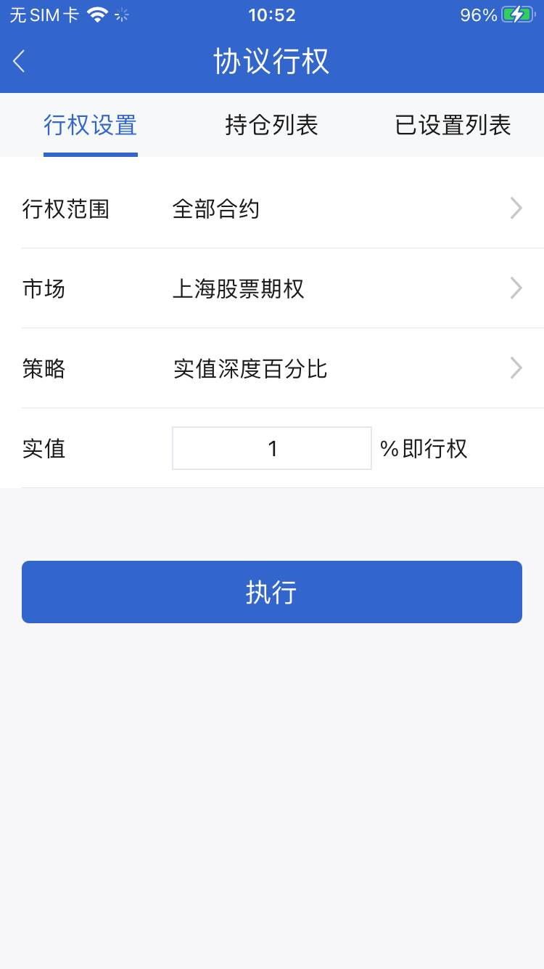
- 行权范围：可以选择全部合约和合约代码两类，若是全部合约，则需要选择市场类别（上海期权和深圳期权）；若是全责合约代码，则需要选择期权合约。
- 策略类别：包括实值深度百分比、每股实值、每股盈利、每股盈利百分比、每股亏损百分比六种策略（策略跟交易柜台相关，可能每个柜台策略名称不一致），选择策略后需要选择下面的百分比或数字，以及行权数量。
- 行权数量：可勾选全部行权也可自行填写数量。
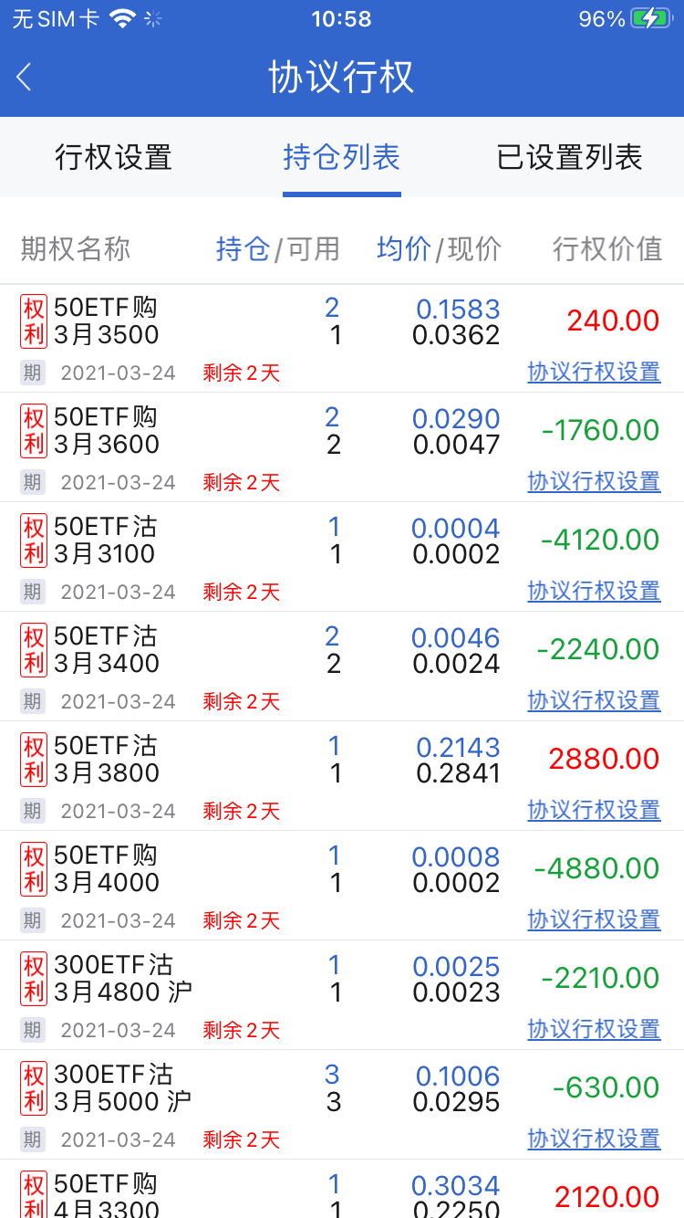
- 持仓列表：展示当月可行权的合约列表。展示合约名称，持仓数量，开仓均价，最新价，浮动盈亏等数据。
- 协议行权设置：点击该按钮即可跳转到协议行权设置界面，设置协议行权的参数。
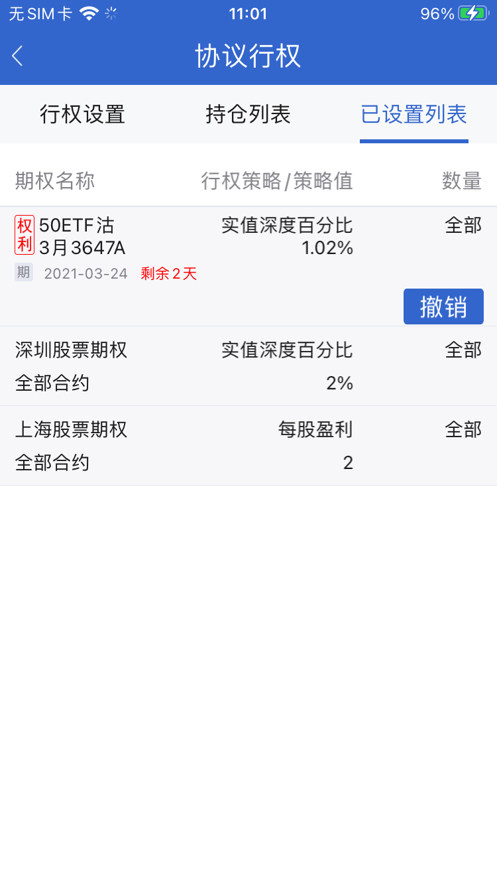
- 已设置列表：展示已经设置的协议行权。
- 撤销：对已经设置的协议行权可点击撤销按钮即可取消。

4.9、合并行权
点击合并行权菜单即可进入到合并行权界面。
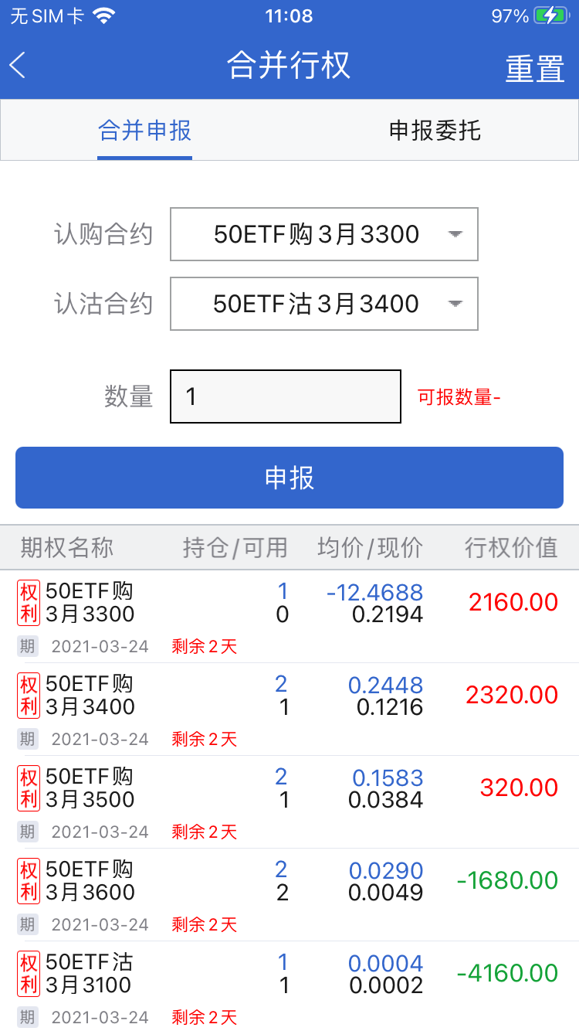
- 合并申报：选择认购合约和认沽合约，选择后若是在行权当天，点击申报按钮即可发出合并行权申报。
- 合并行权规则：合并行权是交易所为减免行权资金占用和策略保证金一块推出的新功能。在行权日当天才可以合并行权申报，申报的两腿合约必须为一腿认购合约，一腿为认沽合约，认购合约的行权价格小于认沽合约的行权价格，两腿合约到期日相同，标的相同，合约单位相同。
- 对已经申报的合约在行权日的15:30前，可以点击撤销按钮即可撤销合并行权申报。

4.10、银衍转账
〖银衍转账〗界面上提供查询银行余额、资金转入、资金转出、查询当日转账记录功能。
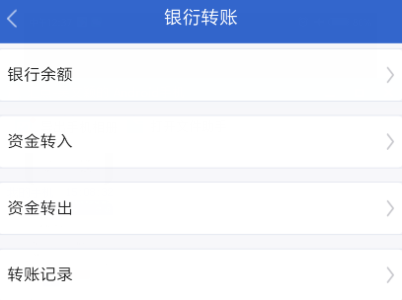

4.10.1 银行余额
选择银行并输入相应密码后，点击“查询”按钮，余额可到“转账记录”页面查看。
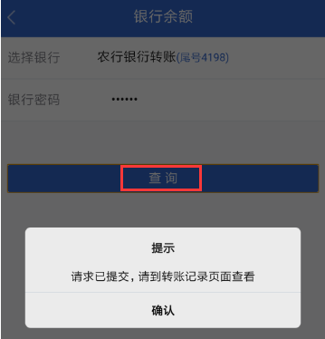

4.10.2 资金转入
可将资金从银行转入交易账户。
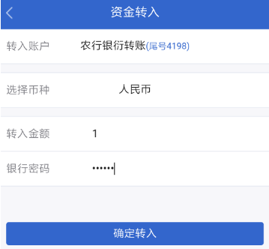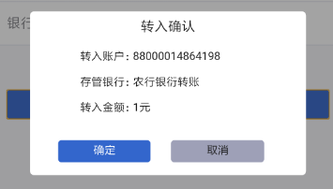

4.10.3 资金转出
可将资金从交易账户转出到银行。
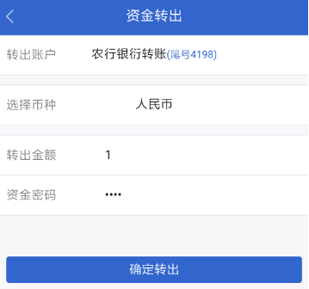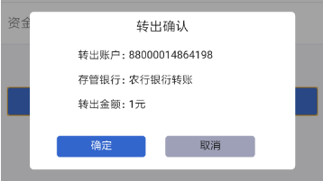

4.10.4 当日转账记录
可查看当日的转账及查询余额的操作记录。
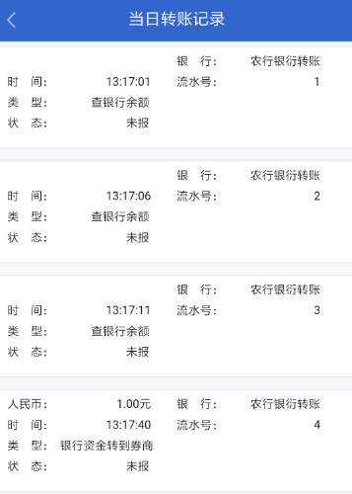

4.11、密码修改
通过〖修改密码〗，可以选择密码类型（交易密码、资金密码，部分交易后台支持通讯密码）后，再做相应密码的修改。
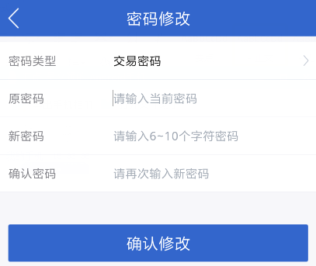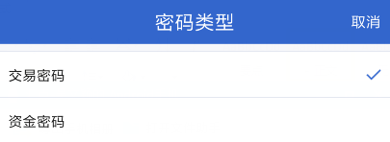

五、股票交易

5.1、交易登录
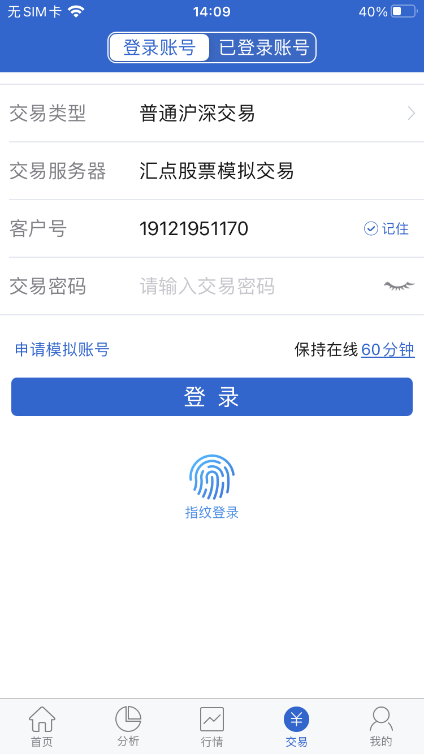
选择股票交易
- 交易类型：选择股票交易，输入客户号，对应密码即可登录交易。
- 指纹登录：首次登录时需要输入账户和密码，登录后可绑定指纹。绑定后再次登录时可以点击下方的指纹，即可登录。

5.2、交易首页
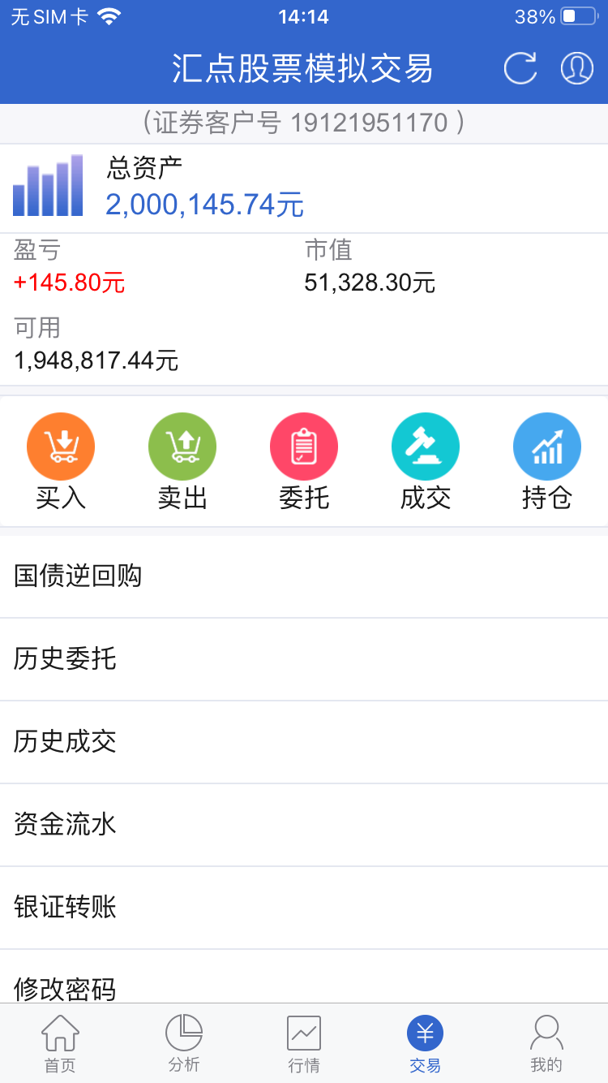
点击即可进入对应的买入、卖出、委托、成交、持仓页面
当前登录的客户号

5.3、委托下单
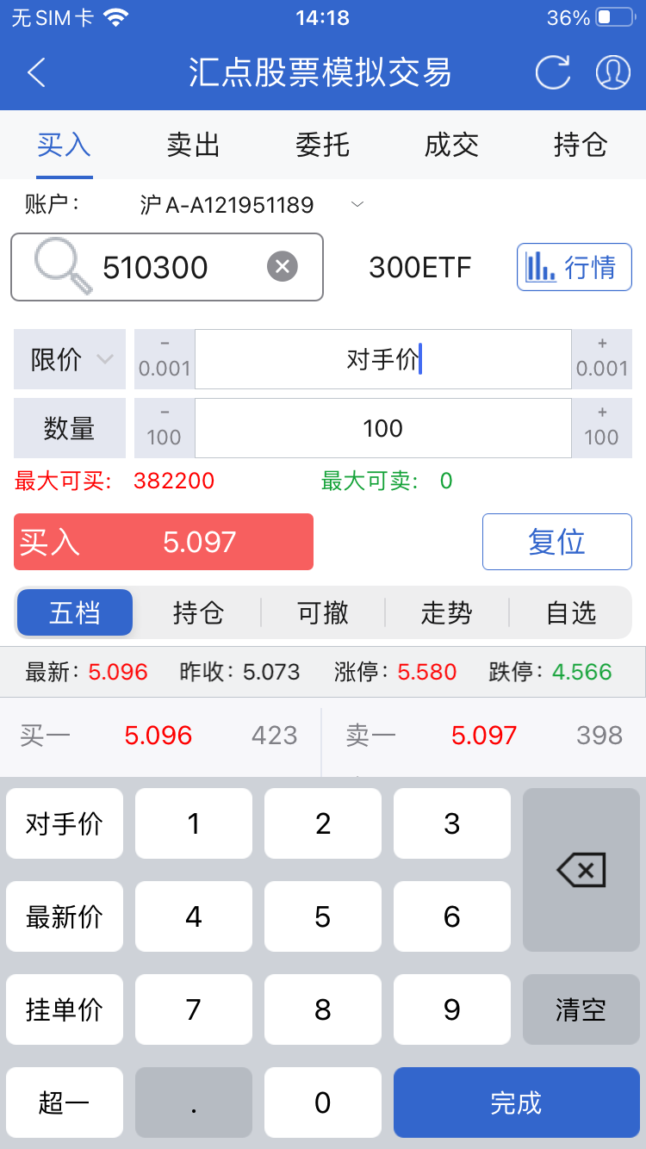
点击可切换标签
点击可选择委托价格
点击可进入该合约的分时走势图
点击可输入股票代码
股东号
- 买入：参数设置完成后，即可按照委托价格，数量发出委托。
- 复位：点击复位会清空已经输入的合约代码，价格，数量等信息。
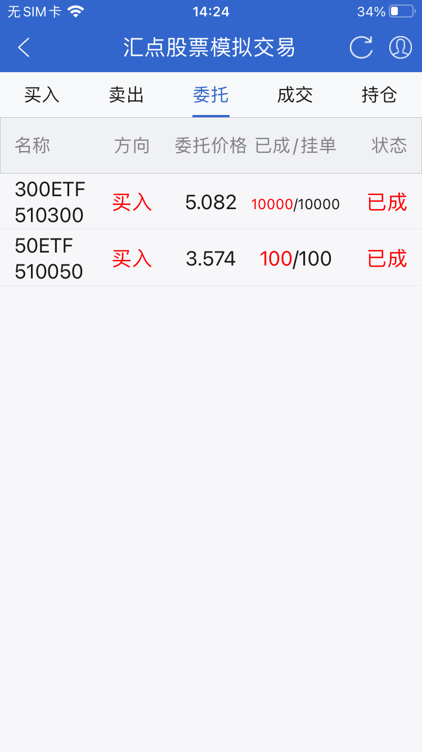
- 委托列表：展示当日发出的买卖委托。

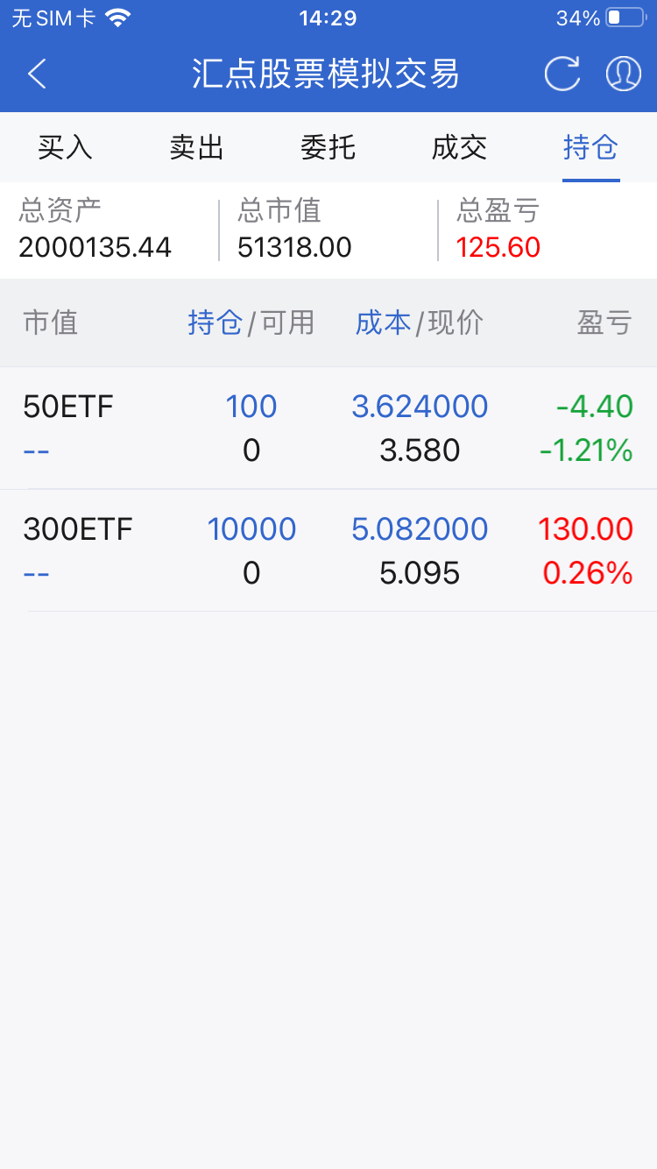

5.4、国债逆回购
在首页点击国债逆回购标签即可进入该功能，如下图：
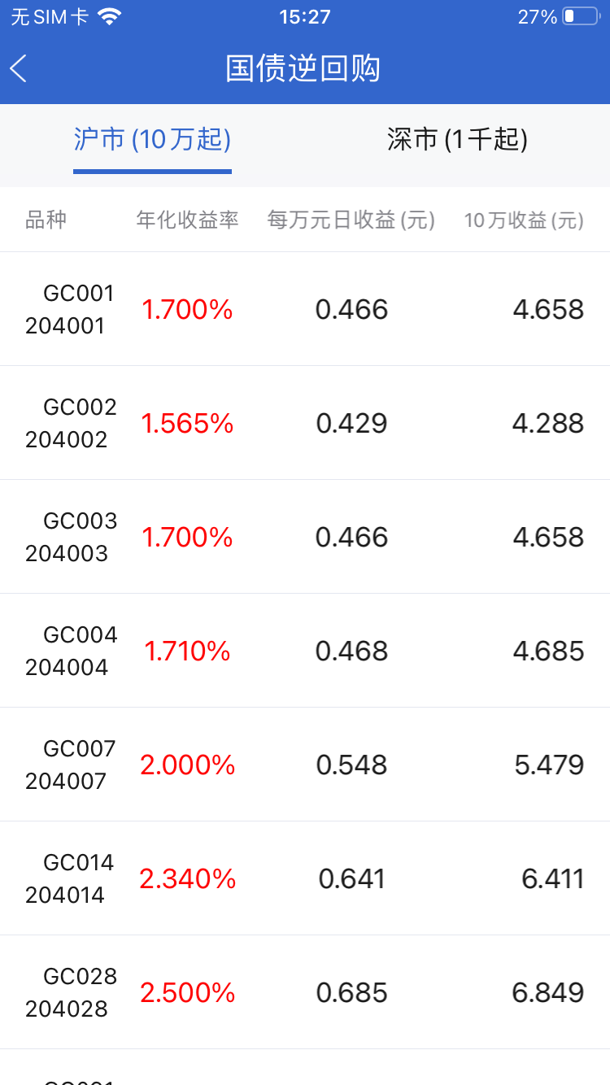
在此页面的顶部可以选择沪市或者深市，在沪市市场点击对应期限，即可卖出该合约。如下图：
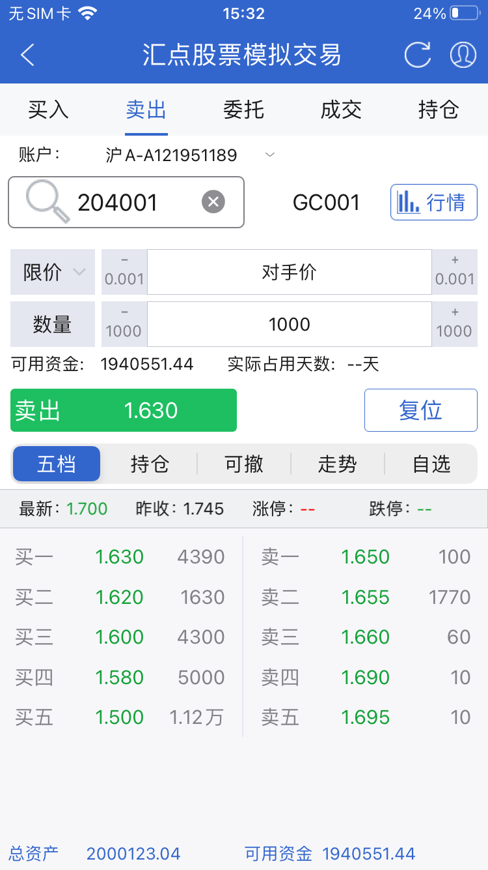

5.5、历史委托
〖历史委托〗显示历史委托记录，选择3天、1周、1月或选择日期范围可以查询历史委托记录，点击下拉箭头可查看委托品种详情。
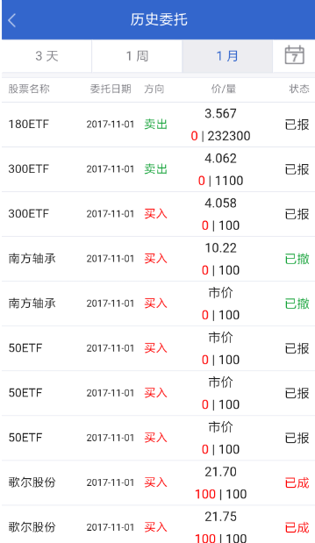

5.6、历史成交
〖历史成交〗显示历史成交记录，选择3天、1周、1月或选择日期范围可以查询历史成交记录，点击下拉箭头可查看成交品种详情。
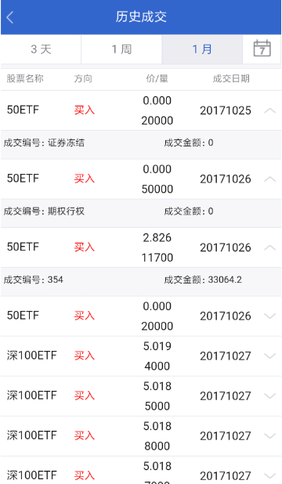

5.7、资金流水

5.8、银证转账
〖银衍转账〗实现了查询银行余额和转账记录、资金转入、资金转出的功能。
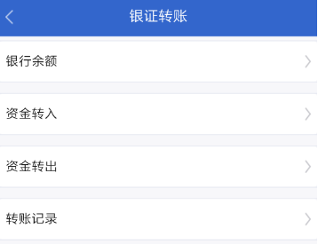

5.9、修改密码
通过〖修改密码〗，可以选择密码类型（交易密码、资金密码，部分交易后台支持通讯密码）后，再做相应密码的修改。
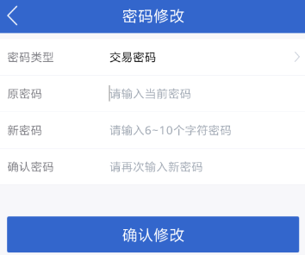

六、我的

6.1、调入方式
【我的】画面提供交易设置、系统设置、系统地址、版本说明功能。
调入方式：直接点击主菜单栏中【我的】，主窗口会显示以上功能选项。

6.2、交易设置功能
〖交易设置〗界面上端的市场种类，系统会自动根据app中可交易的市场来显示，一般有股票期权、股票的交易设置页。如有期货、黄金交易功能，则会显示对应类别的设置页。


6.3、股票期权交易设置

6.3.1、交易界面
默认三键下单界面，下单界面展示买开、卖开和平仓按钮。

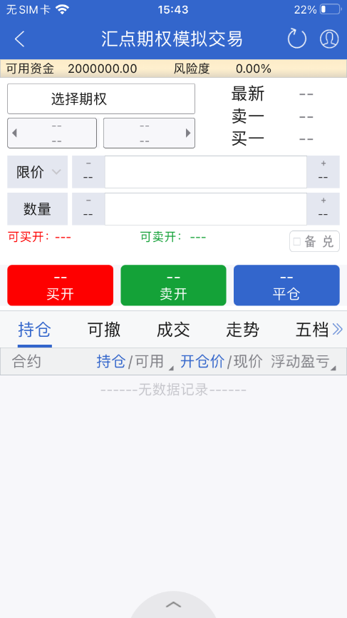
可以切换为高级，高级下单界面提供买开、卖开、买平、卖平四种下单方向。
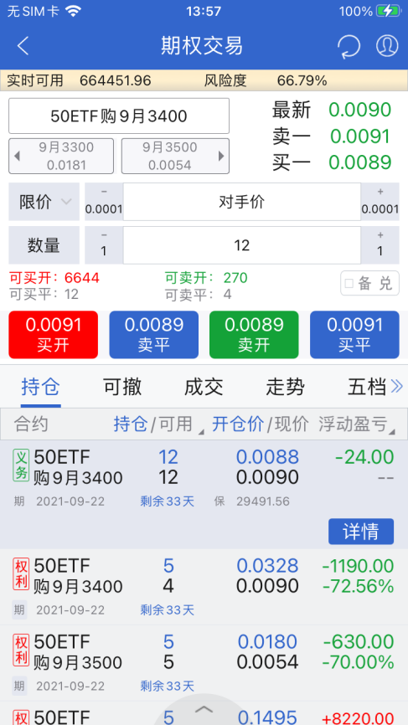
可以切换为普通，普通下单界面提供买开和卖平下单方向，只适合买方向的用户。
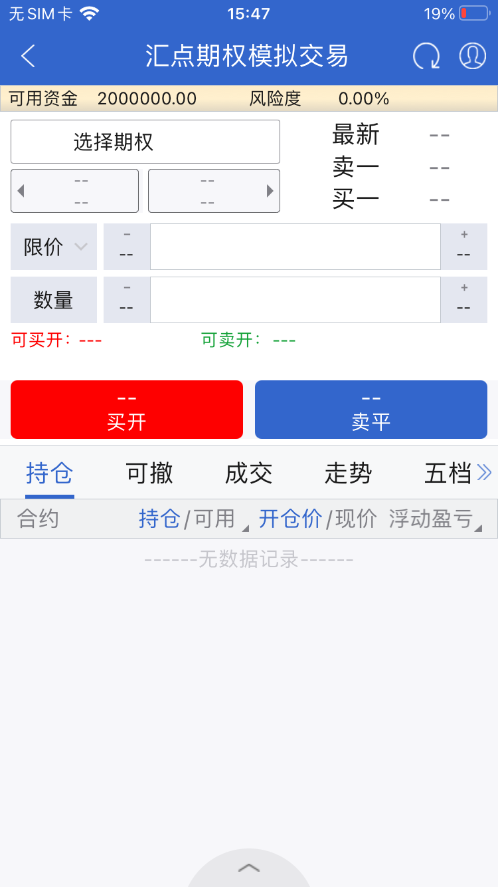

6.3.2、下单、撤单确认
开启时委托下单和撤单时会弹出提示框，如下图：
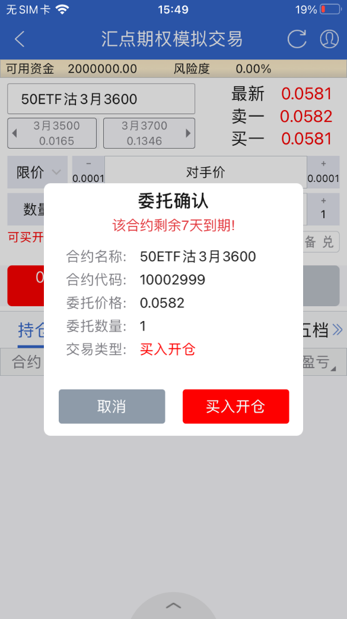
关闭时，点击委托和撤单按钮后不会弹出确认框。

6.3.3、交易回报浮动提示
点击选项后的【】按钮，绿灯亮是“交易回报浮动提示”状态，绿灯灭是“交易回报没有浮动提示”状态，选择完成后点击画面左上方的【返回】完成更改。
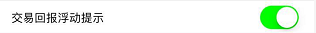
当绿灯打开时，在交易界面下单后，当有委托状态或成交状态刷新时，在界面上方会有回报信息提示浮现。
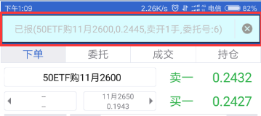

6.3.4、卖出平仓所得无法覆盖成本时提示
点击选项后的【】按钮，绿灯亮是提示打开状态，当合约卖出平仓所得比交易费用还低时会提示；绿灯灭是没有提示状态，选择完成后点击画面左上方的【返回】完成更改。
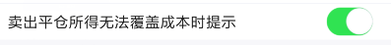

6.3.5、默认下单数量
点击【交易设置】画面的【默认下单数量】，设置下单时默认下单数量，选择完成后点击画面左上方的【返回】完成更改。
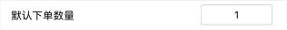

6.3.6、下单数量默认加量
点击【交易设置】画面的【下单数量默认加量】，设置下单时默认加减数量，选择完成后点击画面左上方的【返回】完成更改。
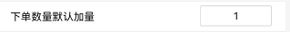

6.3.7、默认下单价格
点击【交易设置】画面的【默认下单价格】，选择所需的委托价格，选择完成后点击画面左上方的【返回】完成更改。
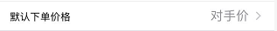
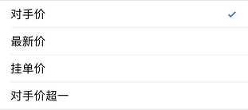

6.3.8、默认快买快卖价格
点击【交易设置】画面的【默认快买快卖价格】，选择所需的委托价格，选择完成后点击画面左上方的【返回】完成更改。
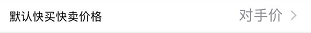

6.3.9、默认快买快卖数量
点击【交易设置】画面的【默认快买快卖数量】，选择所需的数量，选择完成后点击画面左上方的【返回】完成更改。
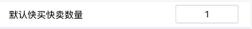

6.3.10、默认拆单手数
点击【设置】画面的【限价默认拆单手数】和【市价默认拆单手数】，输入默认拆单手数，设置完成后点击画面左上方的【返回】完成更改；拆单手数为0，默认为不拆单。
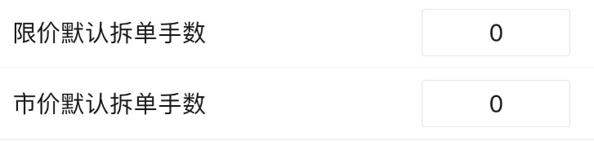

6.3.11、严重价外提醒
点击【设置】画面的【严重价位提醒】，会跳转到具体设置画面。
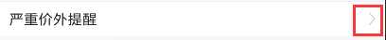
可选择设置当虚值度或者溢价率超过一定数值%时提示。
并可选择是否只要“每次登录首单提醒”，当绿灯开启时，表示只有每次登录首单提醒时才会提醒，当关闭时，表示每单都会提醒。
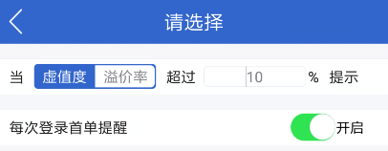
设置完成后点击画面左上方的【返回】完成更改。

6.3.12、高级交易按钮顺序
点击【设置】画面的【高级交易按钮顺序】，选择所需的交易按钮顺序，选择完成后点击画面左上方的【返回】完成更改。
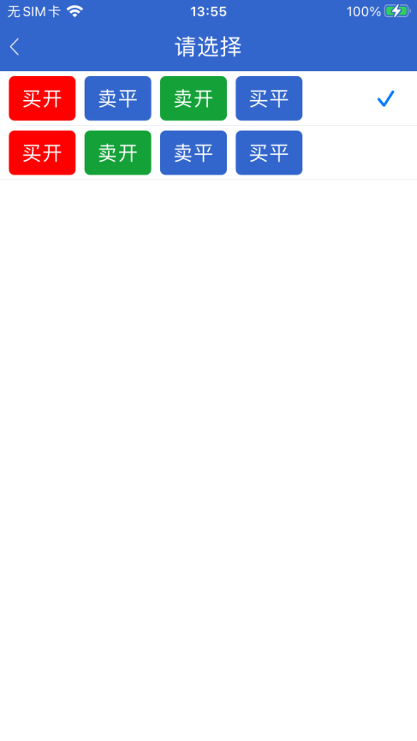

6.4、股票交易设置

6.4.1、默认下单数量
点击【交易设置】画面的【默认下单数量】，设置下单时默认下单数量，选择完成后点击画面左上方的【返回】完成更改。
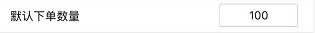

6.4.2、下单数量默认加量
点击【交易设置】画面的【下单数量默认加量】，设置下单时默认加减数量，选择完成后点击画面左上方的【返回】完成更改。
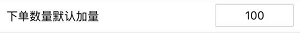

6.4.3、默认下单价格
点击【交易设置】画面的【默认下单价格】，选择所需的委托价格，选择完成后点击画面左上方的【返回】完成更改。

6.5、系统设置

6.5.1、我的行情
点击【系统设置】画面的【我的行情设置】，可对我的行情界面行情布局进行设置。在“已选”中可以对已选行情板块按住拖动顺序进行布局排序，点击“删除” 按钮可删各行情板块；在“可选”中点击“增加” 按钮可添加行情板块到已选中，在我的行情界面进行展示。长按已选中板块，可拖动进行排序。
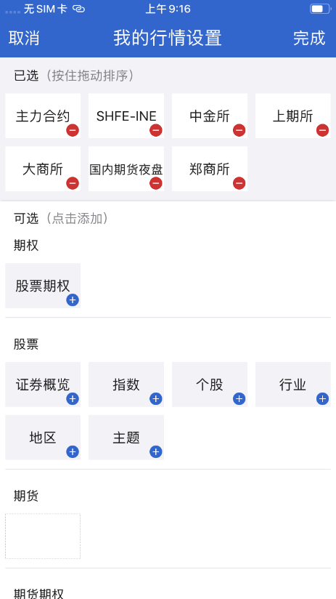

6.5.2、抬头设置
点击【系统设置】画面的【抬头设置】，可对各类报价画面的抬头项目进行设置。拖动“”按钮进行上下排序，点击“删除”按钮可删除抬头，点击“增加”按钮可添加抬头，选择完成后点击画面左上方的【返回】完成更改。
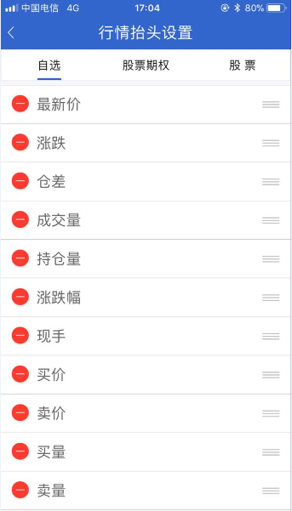

6.5.3、单击K线切换指标
点击【系统设置】画面的【单击K线切换指标】选项，选项打开时可对K线界面的主副图指标上单击进行切换。选项关闭时，在K线图上单击后无任何反应。
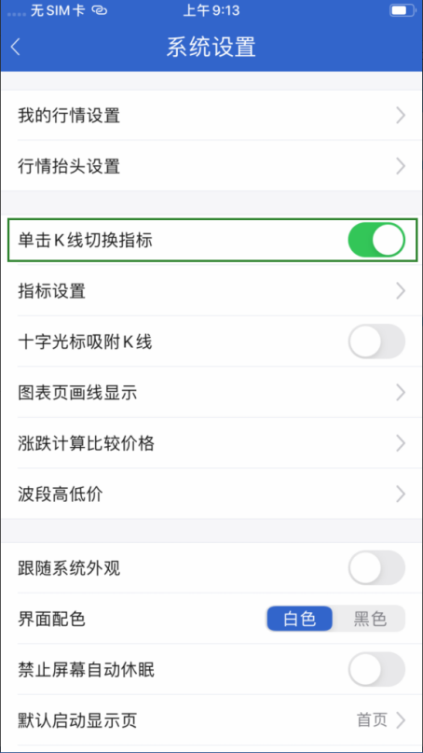

6.5.4、指标设置
点击【系统设置】画面的【指标设置】，看分别设置主图指标、副图指标，也可以添加指标。
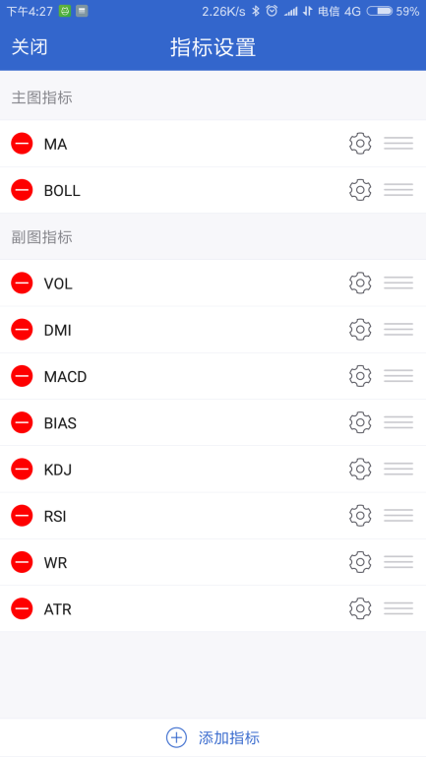

6.5.5、十字光标吸附K线
设置K线十字中心点在哪点的选项。点击选项后的【】按钮，绿灯亮是“十字的中心点在对应的K线收盘处”状态；绿灯灭是“点击的中心点就在哪里”状态。选择完成后点击画面左上方的【返回】完成更改。
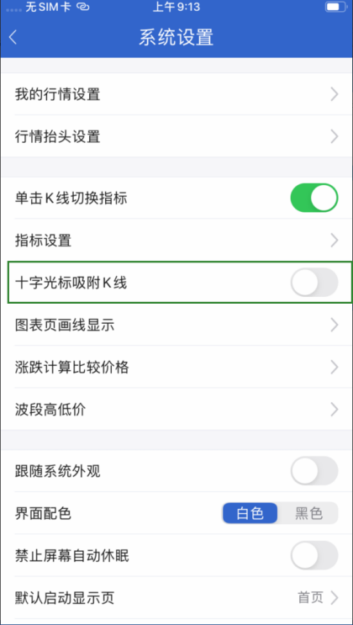

6.5.6、波段高低价
点击【系统设置】画面的【波段高低价】，可以设置K线图中的多个高低价位，如果关闭此选项则只显示当前显示的最高价和最低价。打开和关闭后效果如下图。
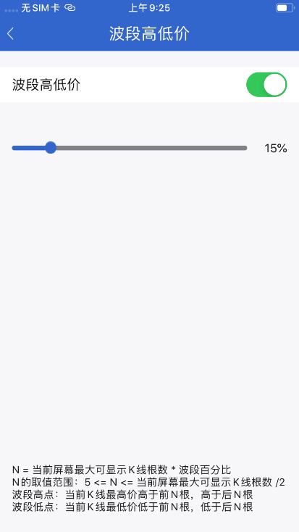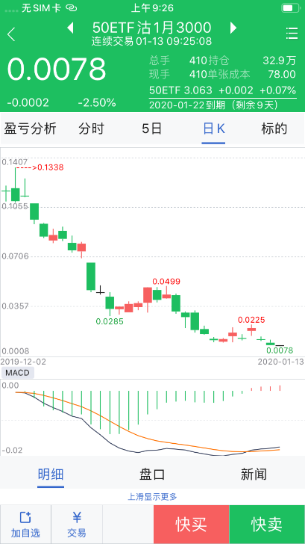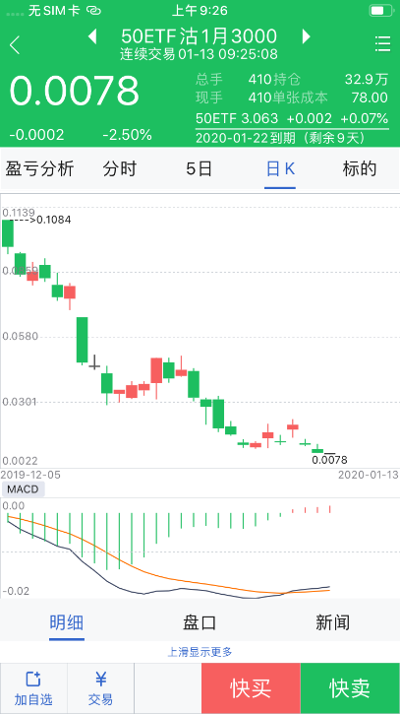

6.5.7、图表页画线显示
开启该选项是，在分时走势图和K线图中，可以展示委托线和持仓线数据。
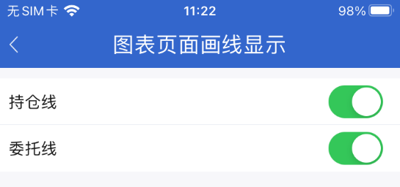
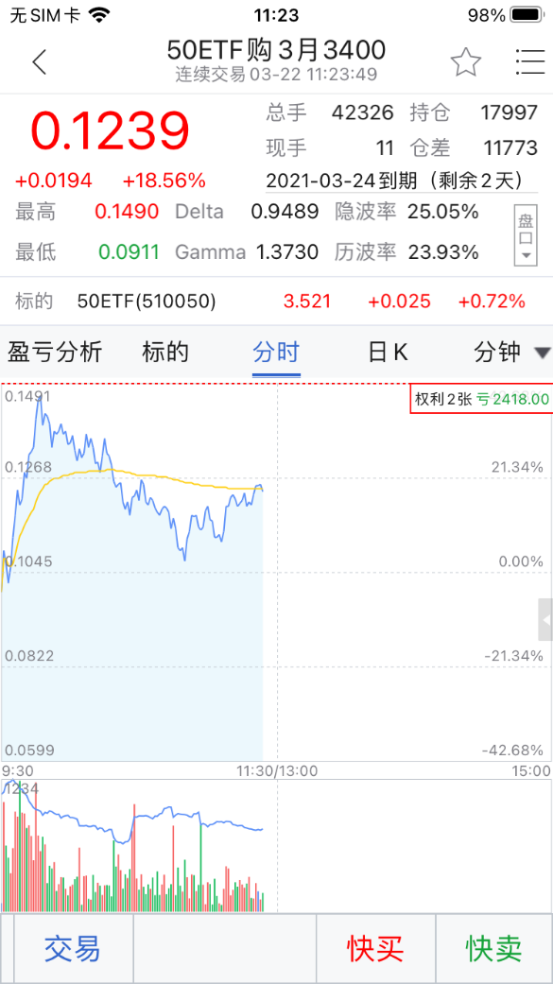

6.5.8、界面配色
界面配色分为白色和黑色两种，打开后分别对应以下设置。
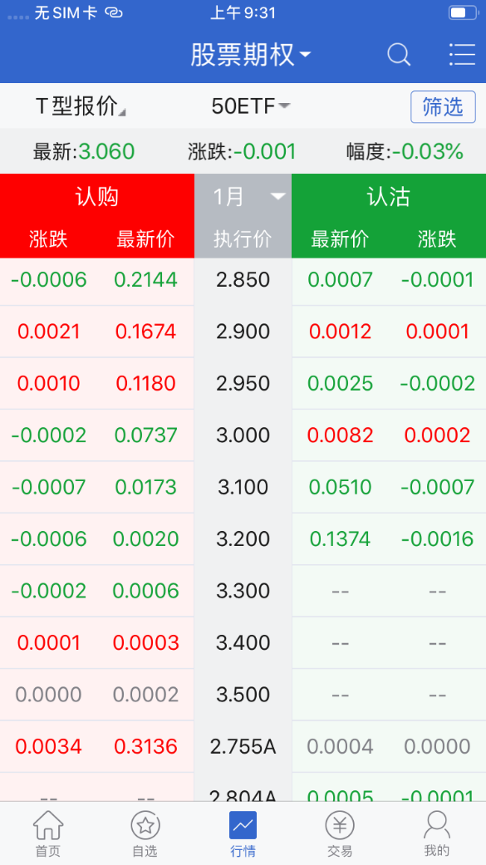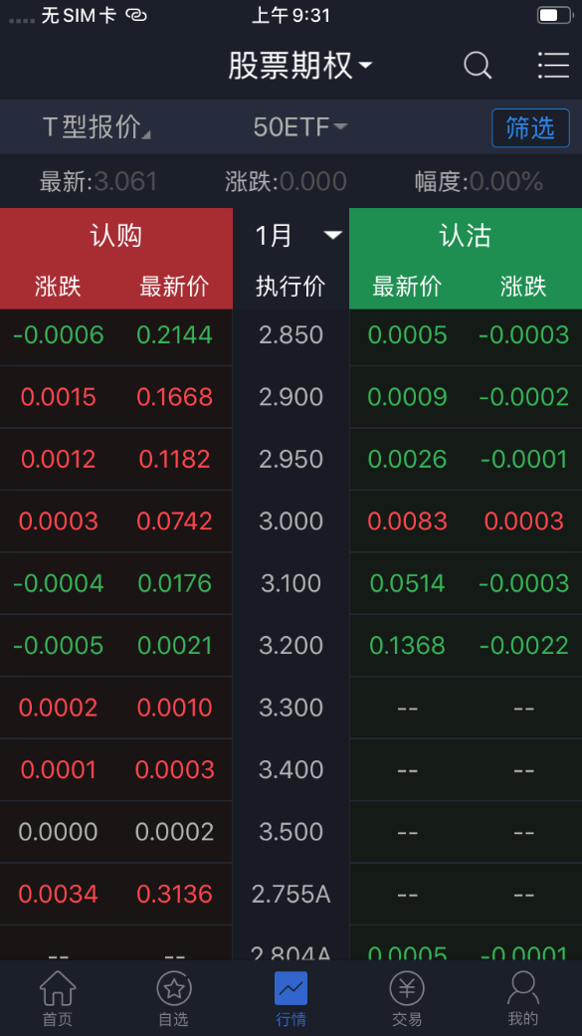

6.5.9、禁止屏幕自动休眠
开启禁止屏幕自动休眠后，汇点APP屏幕会一直显示常亮，关闭后跟随系统设置的时间。
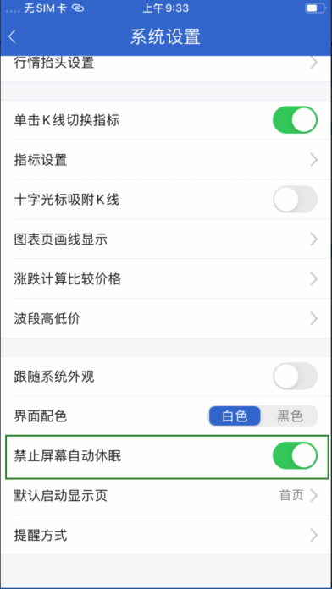

6.5.10、默认启动显示页
可以设置打开APP后，默认显示的界面。可以选择首页，自选，行情，交易，我的标签页。
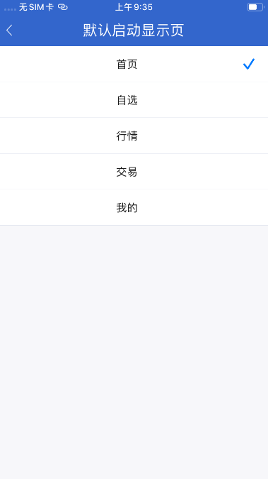

6.5.11、提醒方式设置
可以设置委托回报，成交回报，撤单回报等的提醒方式，分为声音提醒和震动提醒。
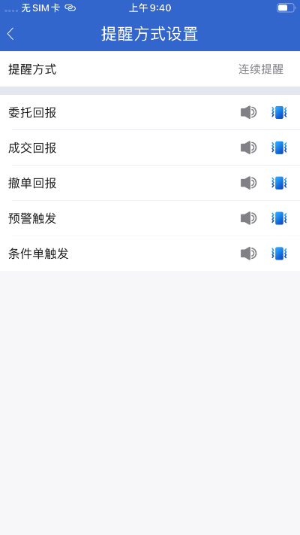

6.6、协议条款
点击进入“协议条款”界面，里面展示用户配置的隐私政策和用户协议（具体配置菜单，不同券商可能不一致），点击进入后可以查看。

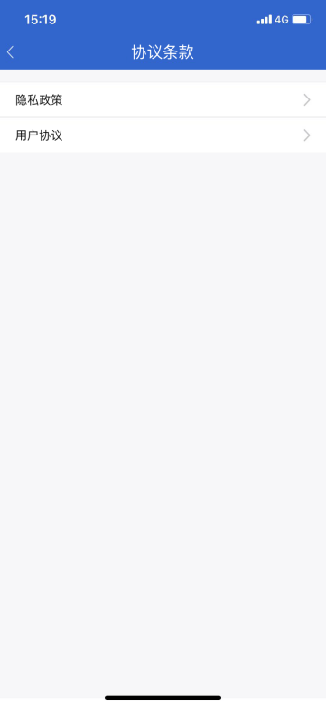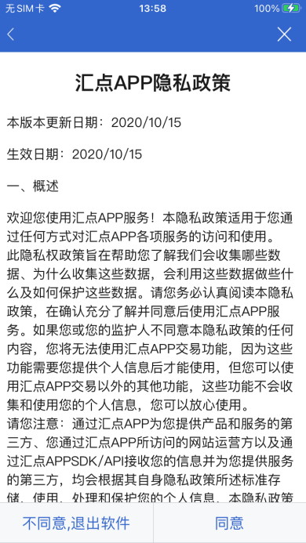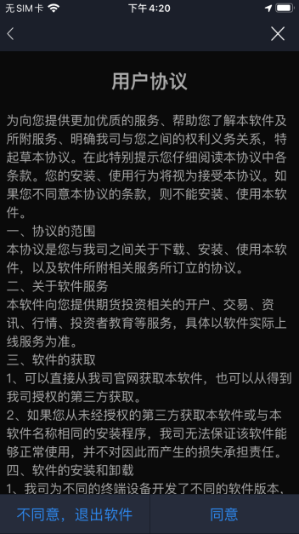

6.7、隐私设置
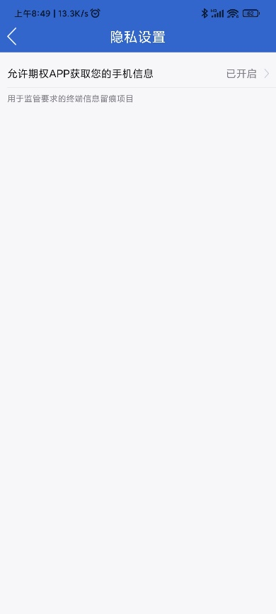
进入隐私设置界面，如图有有个设置选项，点击进入对应的手机设置界面，未设置的显示文字“去设置”，已经设置启动的，显示为“已开启”。

6.8、系统地址
点击进入菜单后，页面中展示的是行情连接地址，股票期权交易地址和股票交易地址，以及切换至模拟交易按钮。
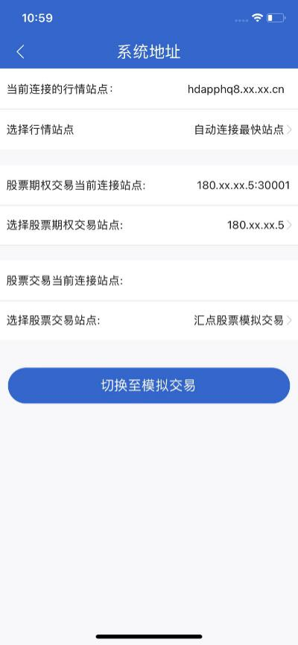
点击可切换到模拟交易，或从模拟交易切换到生产交易
股票交易站点
期权交易站点
行情站点

6.8.1行情地址
点击“选择行情站点”即可进入到选择行情服务器界面，可以选择自动连接最快站点（由APP测速决定），也可以手动选择要连接的站点。
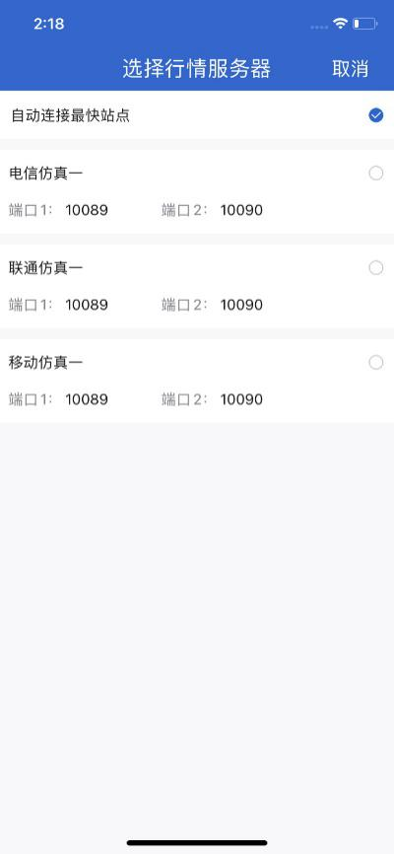
手动添加行情地址：
5秒内点击页面上方的文字8次后，在正常显示已有站点的下面，显示出增加站点的标志及文字。如下图：
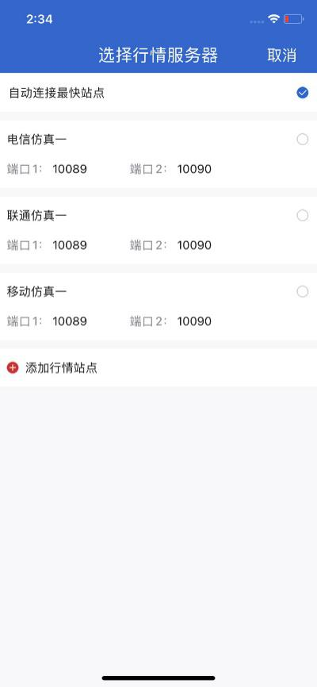
点击即可添加行情站点

点击“添加行情站点”按钮，添加页面如下：
行情地址，IP或域名都可以
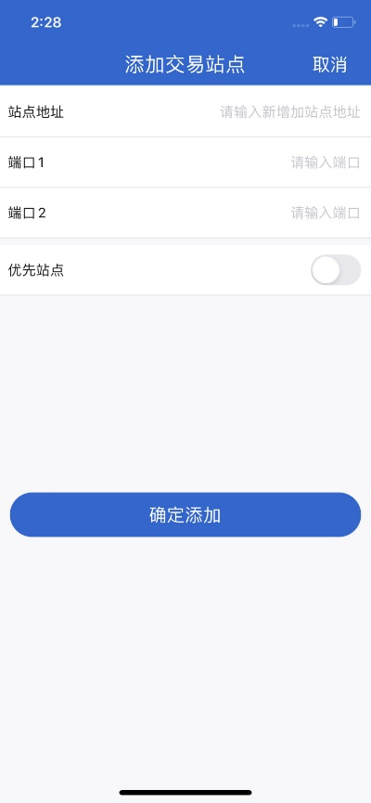
勾选该选项后，APP重启后默认连接该站点
端口1为查询端口，端口2为推送端口
添加完成后，APP需要重启才能使用。

6.8.2期权交易地址
点击“选择期权交易站点”即可进入到选择期权交易站点界面，可手动选择要连接的交易站点。
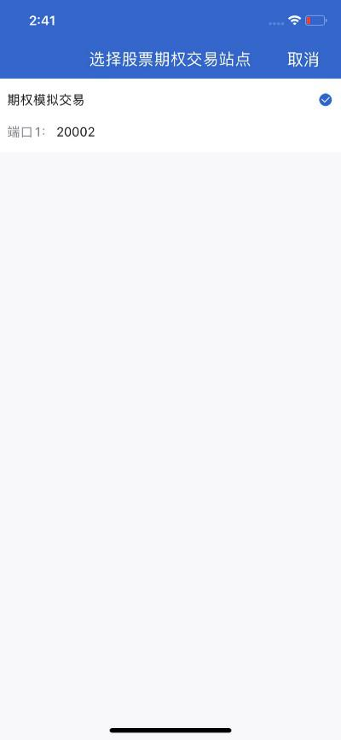
手动添加期权交易站点：
5秒内点击页面上方的文字8次后，在正常显示已有站点的下面，显示出增加站点的标志及文字。如下图：
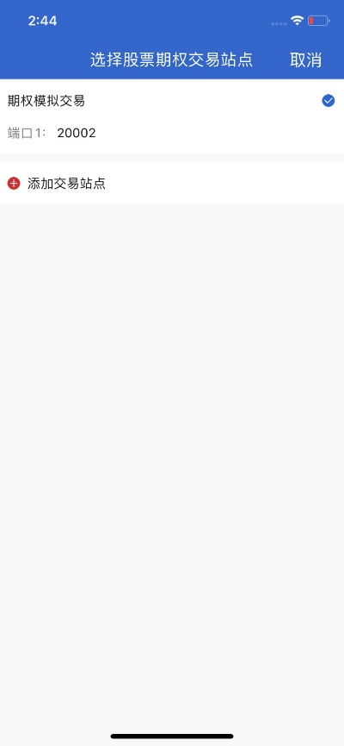
点击“添加交易站点”按钮，添加页面如下：
行情地址，IP或域名都可以
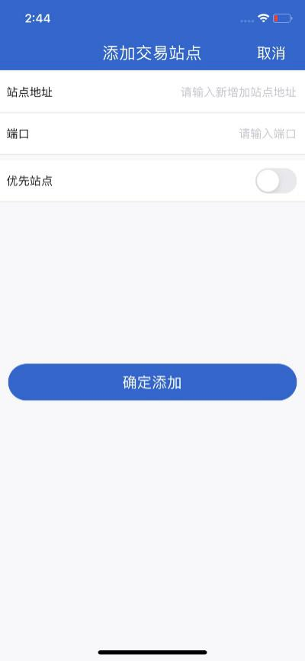
勾选该选项后，APP重启后默认连接该站点

添加完成后，APP需要重启才能使用。

6.8.3股票交易地址
同期权交易站点。

6.8.4生产行情切换
在系统地址页面，点击下方的切换按钮。当APP处于正式行情及交易环境时，上图切换键名称显示：“切换至模拟交易”；当APP处于全真模拟交易时，切换键名称显示：“切换至正式交易”。用户点击确认后，APP立即重启。

6.9、修改注销交易关联手机号

6.9.1 未绑定关联手机号
APP未绑定关联手机号时如下展示：
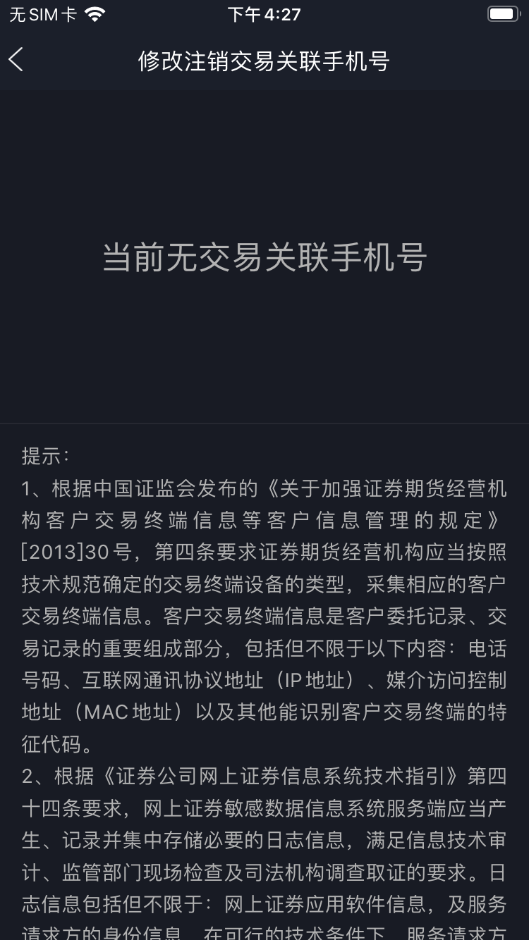

6.9.2 绑定关联手机号
登录交易账户时需首先关联手机号码，输入手机号码和相应的验证码即可绑定：
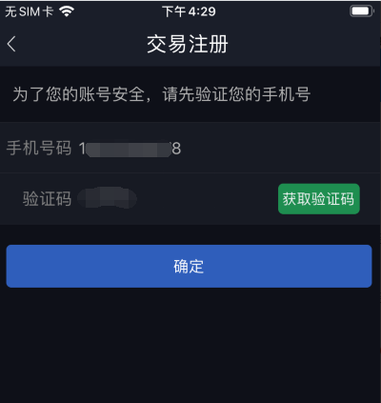
绑定后如下图：
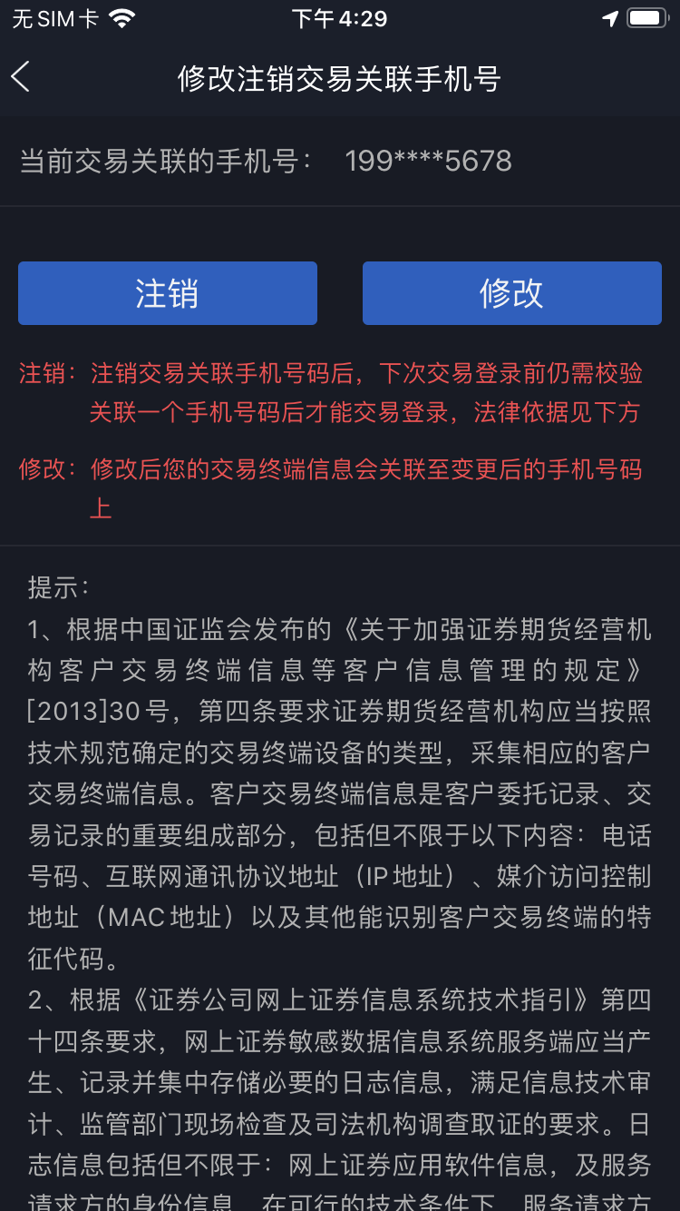

6.9.3 修改关联手机号
点击修改按钮，展示原手机号码并输入验证码，验证后重新输入新的手机号码。
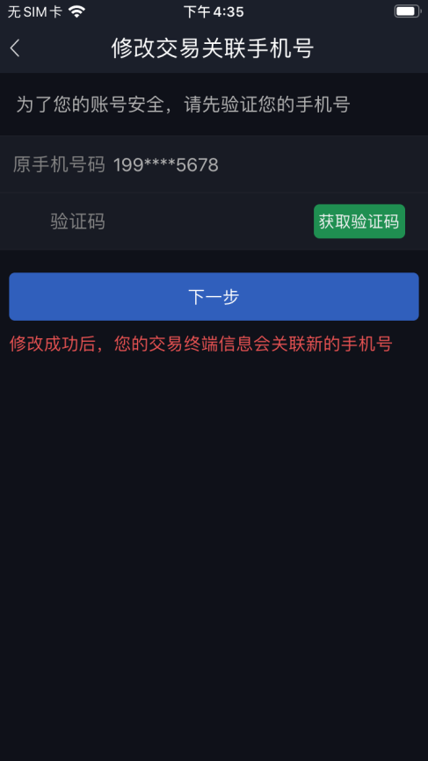

6.9.4 注销关联手机号
点击注销按钮，可把此交易账号关联的手机号码解绑。解绑后下次登录交易需重新关联手机号码。
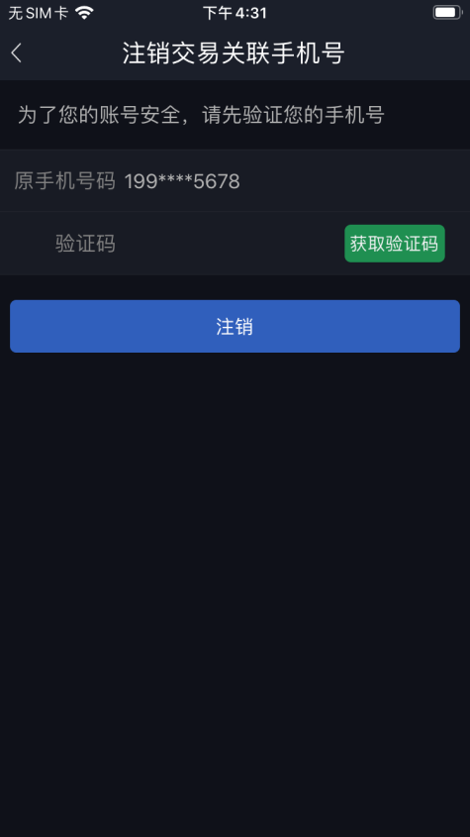

6.10、系统权限申请与使用清单
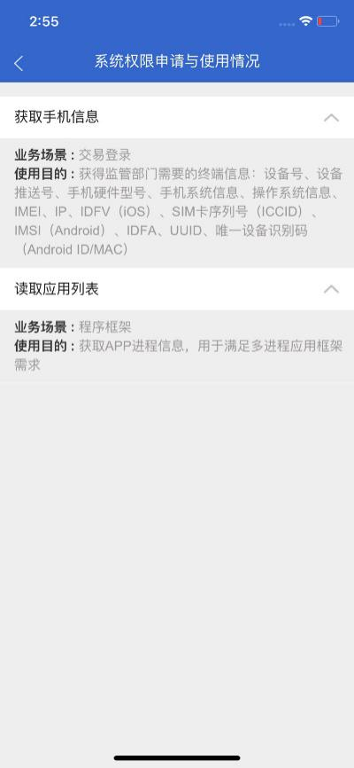

6.11、个人信息收集与使用清单
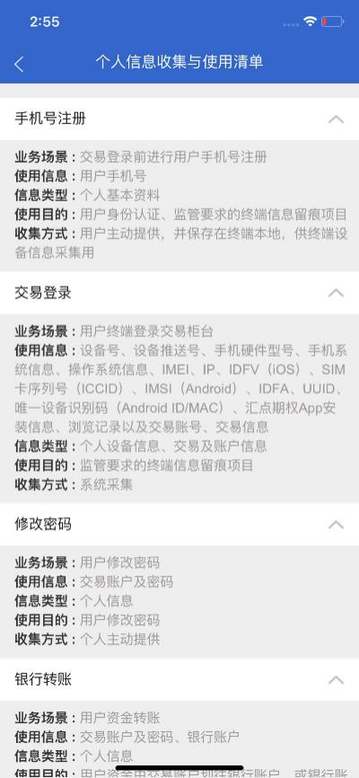

6.12、个人信息第三方共享清单

6.13、版本说明
可查看到当前客户端的当前版本，更新日期，设备表示等信息。
